Міністерство освіти і науки, молоді та спорту України
Управління освіти і науки Кіровоградської обласної державної адміністрації
Кіровоградський обласний загальноосвітній навчально-виховний комплекс гуманітарно-естетичного профілю (гімназія-інтернат – школа мистецтв)

Якимчук Г.В.

Психологічна служба
Кіровоградського обласного загальноосвітнього навчально-виховного комплексу гуманітарно-естетичного профілю
(гімназія-інтернат – школа мистецтв)

Кіровоград 2012
Якимчук Г.В. Психологічна служба Кіровоградського обласного загальноосвітнього навчально-виховного комплексу гуманітарно-естетичного профілю (гімназія-інтернат – школа мистецтв) – Кіровоград, 2012 – 60 с.

Рекомендовано до друку ухвалою методичної ради Кіровоградського Кіровоградського обласного загальноосвітнього навчально-виховного комплексу гуманітарно-естетичного профілю (гімназія-інтернат – школа мистецтв) (Протокол №2 від 21.11.2012)

Рецензенти: В.Ф.Чебаненко, завідуюча обласним центром практичної психології і соціальної роботи.

ЗМІСТ
1. Психологічна служба комплексу 5
1.1. Завдання психологічної служби системи освіти 6
1.2. Концепція роботи психологічної служби комплексу 8
1.3. Структура роботи психологічної служби комплексу 11
2. Робота з учнівським колективом 12
2.1. Психолого-педагогічна картка учня 12
2.2. Профорієнтаційна робота 13
Анкета щодо визначення здібностей учнів (за методикою американських вчених Хаана і Кафа) 13

2.3. Діагностика, розвиток і супровід обдарованих учнів в умовах
комплексу. 16
2.4. Психологічний супровід обдарованих дітей. 20
2.5. Групова робота психолога з учнями 21
Проективні методики як засіб саморегуляції. 21
Тренінг на тему: «Складові гарного настрою» 27
Тренінг на тему: «Ми за здоровий спосіб життя» 32

2.6. Робота з учнями «групи ризику» 35
Бесіда на тему: «Профілактика суїцидів у старших класах» 35

2.7. Індивідуальна робота з учнями 38
3. Робота з педагогічним колективом 39
3.1. Теми психолого-педагогічних семінарів: 39
3.2. Психолого-педагогічний семінар на тему: «Психологічний контакт з класом – одна з умов гармонійного уроку» 40
3.3. Психолого-педагогічне консультування 43
4. Робота з батьківським колективом 44
4.1. Виступ на засіданні батьківського всеобучу на тему: «Робота з дітьми з різними типами темпераменту». 44
4.2. Бесіда з батьківським колективом на тему:
«Суїцид та засоби його запобігання» 47

5. Методична робота 52
5.1. Стаття: «Практичні рекомендації щодо підготовки до ЗНО» 53
5.2. Стаття: «Розвивайте творчі здібності!» 54
5.3. Друковані роботи практичного психолога комплексу Якимчук Г.В. 55

1. Психологічна служба комплексу
Психологічну службу Кіровоградського обласного загальноосвітнього навчально-виховного комплексу гуманітарно-естетичного профілю (гімназія-інтернат-школа мистецтв) очолює спеціаліст вищої категорії психолог-методист Якимчук Ганна Валентинівна.

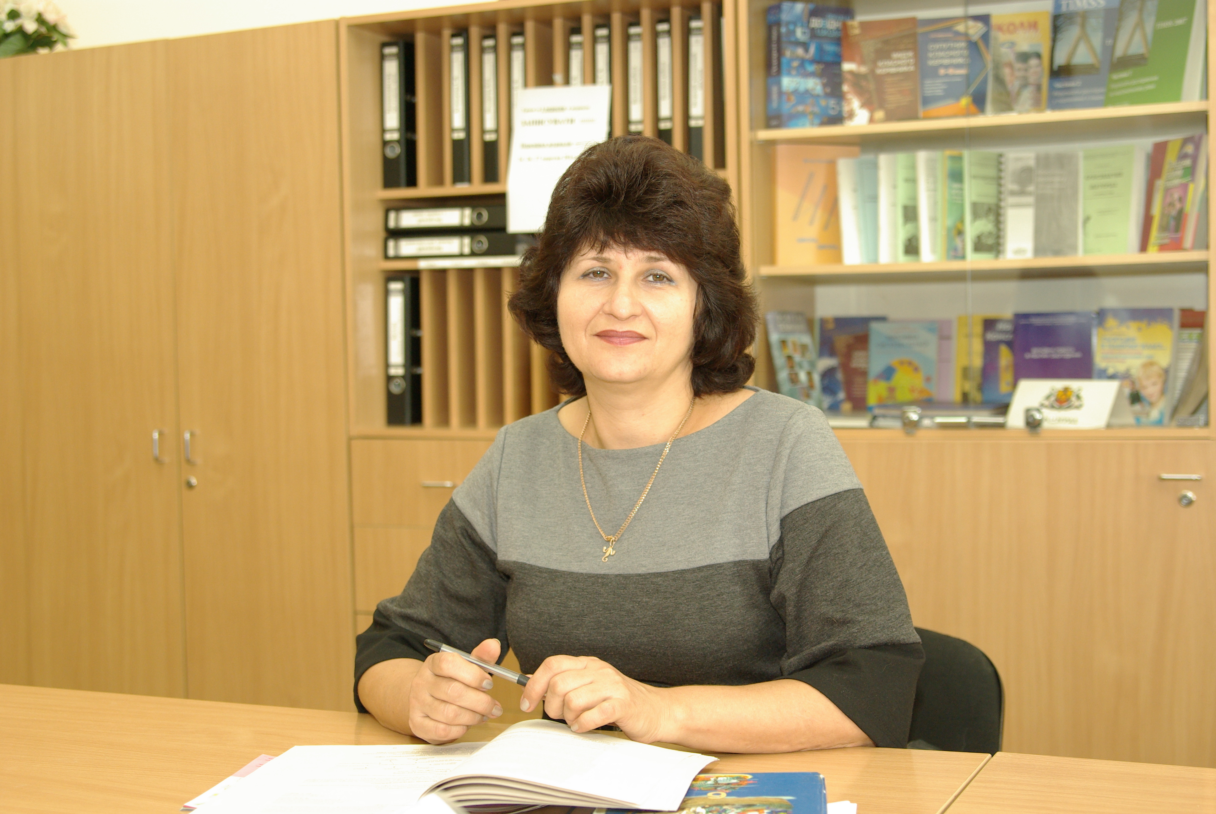

Психологічна служба в структурі освіти, як зазначено в Положенні про психологічну службу системи освіти України, є складовою частиною державної системи охорони фізичного і психічного здоров’я молодих громадян України і діє з метою виявлення і створення оптимальних соціально-психологічних умов для розвитку особистості. Служба забезпечує своєчасне і систематичне вивчення психофізичного розвитку дитини, мотивів її поведінки і діяльності з урахуванням вікових, інтелектуальних, фізичних, статевих та інших індивідуальних особливостей, створення умов для саморозвитку та самовиховання, сприяє виконанню освітніх і виховних завдань з Наказом МОН N 439 ( z0570-01 ) від 07.06.2001 ).
Психологічна служба у своїй діяльності керується Конституцією України (254к/96-вр), Декларацією прав людини (995_015), Конвенцією про права дитини (995_021), Законами України "Про освіту" (1060-12), "Про загальну середню освіту" (651-14), чинним законодавством України та Положенням про психологічну службу системи освіти України (за N 922/4215) від 30.12. 1999 р.

1.1. Завдання психологічної служби системи освіти полягають:

- у сприянні повноцінному особистісному й інтелектуальному розвитку дітей на кожному віковому етапі, у створенні умов для формування у них мотивації до самовиховання і саморозвитку;
- у забезпеченні індивідуального підходу до кожної дитини на основі її психолого-педагогічного вивчення;
- у профілактиці і корекції відхилень в інтелектуальному і особистісному розвитку дитини.

Основними видами діяльності психологічної служби є:

- діагностика- психологічне обстеження дітей і підлітків,
їхніх груп та колективів, моніторинг змісту і умов індивідуального розвитку дітей та учнівської молоді,
- визначення причин, що ускладнюють їх розвиток та навчання;
- корекція- здійснення психолого-медико-педагогічних заходів з метою усунення відхилень у психофізичному та індивідуальному розвитку і поведінці, схильності до залежностей та правопорушень, подолання різних форм девіантної поведінки, формування соціально
- корисної життєвої перспективи;
- реабілітація- надання психолого-педагогічної допомоги дітям, підліткам, молоді, які перебувають у кризовій ситуації (постраждали від соціальних, техногенних, природних катастроф, перенесли тяжкі хвороби, стреси, переселення, зазнали насильства тощо), з метою адаптації до умов навчання і життєдіяльності;
- профілактика- своєчасне попередження відхилень у
- психофізичному розвитку та становленні особистості,
- міжособистісних стосунках, запобігання конфліктним ситуаціям у навчально-виховному процесі тощо;
- прогностика- розробка, апробація і застосування моделей поведінки групи та особистості у різних умовах, проектування змісту і напрямків індивідуального розвитку дитини та складання на цій основі життєвих планів, визначення тенденцій розвитку груп, міжгрупових взаємин та освітньої ситуації у регіоні.
Психологічна служба системи освіти України функціонує на
трьох рівнях:
- науковому, на якому вивчає закономірності психічного розвитку і формування особистості дитини з метою розробки методів і методик професійного застосування психологічних знань в умовах сучасної школи;
- прикладному, на якому здійснює соціально-психологічне забезпечення процесу навчання і виховання, включаючи розробку навчальних програм, підручників, професійну підготовку і підвищення кваліфікації фахівців;
- практичному, на якому забезпечує безпосередню роботу психологів, соціальних педагогів у навчальних закладах.
Діяльність психологічної служби включає такі головні напрямки:
- консультативно-методична допомога всім учасникам навчально-виховного процесу з питань навчання та виховання дітей і підлітків, допомога органам державного управління у плануванні освітньої діяльності;
- просвітницько-пропагандистська робота з підвищення психологічної культури в навчальних закладах та сім’ї;
- превентивне виховання (через засоби масової інформації, в ході вивчення шкільних предметів в рамках навчальних програм або як окремий предмет), метою якого є формування в учнів орієнтації на здоровий спосіб життя та захист психічного здоров’я, профілактика алкоголізму, наркоманії, СНІДу і злочинності серед неповнолітніх.
У своїй роботі практичний психолог повинен:
- керуватися Етичним кодексом психолога;
- дотримуватися педагогічної етики, поважати гідність дитини, захищати її від будь-яких форм фізичного або психічного насильства;
- будувати свою діяльність на основі доброзичливості, довіри у тісному співробітництві з усіма учасниками педагогічного процесу;
- пропагувати здоровий спосіб життя, підвищувати рівень
- психологічних знань педагогічних працівників і батьків;
- зберігати професійну таємницю, не поширювати відомостей, отриманих у процесі діагностики або корекційної роботи, якщо це може завдати шкоди дитині чи її оточенню;
- постійно підвищувати свій професійний рівень, запобігати випадкам здійснення психодіагностичної, розвивально-корекційної, консультативно-методичної роботи особами, які не мають відповідної фахової підготовки або права на таку діяльність;
- знати програмно-методичні матеріали і документи щодо обсягу, рівня знань, розвитку дітей, вимоги державних стандартів до забезпечення навчально-виховного процесу, основні напрямки і перспективи розвитку освіти, психолого-педагогічної науки.
Практичний психолог Якимчук Г.В. розробила Концепцію роботи психологічної служби як методологічну основу психологічного забезпечення навчально-виховного процесу Кіровоградського обласного загальноосвітнього навчально-виховного комплексу гуманітарно-естетичного профілю (гімназія-інтернат- школа мистецтв), де розкрила широкий зміст своєї роботи у закладі.

1.2. Концепція роботи психологічної служби

як методологічна основа психологічного забезпечення навчально-виховного процесу Кіровоградського обласного загальноосвітнього навчально-виховного комплексу гуманітарно-естетичного профілю

(гімназія-інтернат- школа мистецтв)
Психологічна служба в обласному комплексі є складовою частиною створення умов для розвитку творчої особистості.
Психологічний супровід полягає у тому, щоб не відгороджувати дитину від труднощів, а створювати умови для здійснення нею усвідомленого, відповідального і самостійного вибору на її життєвому шляху. Учень завжди може звернутись до психолога по допомогу. Головне завдання психолога-створення сприятливих умов для самостійного вирішення проблеми дитини.
Діяльність психологічної служби в освіті включає п'ять основних напрямків діяльності:
- психопрофілактику - роботу з попередження дезадаптації дітей восвітній установі, просвітницьку діяльність, створення сприятливого психологічного клімату в освітній установі, здійснення заходів щодо попередження і зняття психологічного перевантаження дітей і вчителів;
- психодіагностику- виявлення психологічної інформації про учня або клас, отриманої на основі узагальнення наукової теорії;
- психологічну корекцію- цілеспрямований вплив на сферу психіки клієнта (учня або вчителя), зорієнтований на приведення її показників у відповідність до вікової або іншої норми;
- психологічне консультування- забезпечення клієнта необхідною психологічною інформацією та створення умов під час спілкування з психологом- для подолання життєвих труднощів і продуктивного існування в конкретних обставинах;
- психотерапію в рамках психологічної моделі- для надання допомоги клієнтові (вчителеві або учневі) з метою продуктивної зміни особистості у випадках серйозних психологічних проблем, що не є проявами психічних захворювань.
Порядок представлених напрямків практичної психології відтворює зростання ступеня відповідальності психолога за результати своєї професійної діяльності й ускладнення комплексу засобів, що використовуються у процесі роботи.

Методологія діяльності психологічної служби обласного комплексу.
Спрямованість діяльності психологічної служби визначається як психологічний супровід дитини на шляху її розвитку. Своєрідність цієї діяльності полягає в максимальному врахуванні особливостей дитини в освітньо-виховному процесі. Основними напрямками роботи психологічної служби є:
- психодіагностичне обстеження дітей третіх-четвертих класів школи мистецтв та учнів дев’ятих класів шкіл області, які є потенційними гімназистами;
- забезпечення психологічної адаптації дитини до нових умов навчально-виховного процесу гімназії;
- психологічне обстеження класних колективів, моніторинг змісту та умов, індивідуального розвитку дітей, визначення причин, що ускладнюють їхній розвиток та навчання;
- профорієнтаційна робота з учнями профільних класів; надання психологічної допомоги учням, що її потребують у кризовій життєвій ситуації;
- своєчасне попередження відхилень у фізично-психічному розвитку та становленні особистості, міжособистісних стосунках; запобігання конфліктним ситуаціям у навчально-виховному процесі; консультативно-методична допомога всім учасникам навчально-виховного процесу з питань навчання, виховання, розвитку дітей, підлітків та юнацтва;
- психологічна просвіта- підвищення психологічної культури всіх учасників навчально-виховного процесу (психолого-педагогічний семінар, клуб за інтересами «Пізнай себе», газета облкомплексу «Пролісок», «Шкільний портал»). Напрямки діяльності психологічної служби за змістом складаються з:
а) науково-дослідницької роботи, що передбачає:
- дослідження навчально-виховної діяльності;
- дослідження індивідуально-психологічних особливостей дітей;
- дослідження соціальної ситуації розвитку;
- організаційно-методичну роботу, яка забезпечує взаємодію з вчителями та адміністрацією;
б) навчально-методичної роботи, що включає в себе:
- методичне забезпечення психологічної роботи;
- методичне забезпечення навчального процесу;
- методичне забезпечення за запитом адміністрації;
- методичне забезпечення на допомогу батькам;
в) діагностичної роботи, спрямованої на:
- діагностику особистісного розвитку;
- діагностику інтелектуального розвитку;
- діагностику готовності до навчання;
- діагностику соціального розвитку колективу;
г) корекційної роботи, спрямованої на:
- корекцію особистісного розвитку;
- корекцію інтелектуального розвитку;
- корекцію поведінки;
- корекцію групової взаємодії;
д) консультаційної роботи, яка здійснюється у трьох напрямках: індивідуальному, груповому та за результатами проведеної роботи (діагностики, моніторингу, досліджень).
Основним завданням психологічної служби є створення умов для творчого, інтелектуального та особистісного розвитку гімназистів на різних вікових етапах- від старшого дошкільного віку (школа мистецтв) до юнацького (гімназія-інтернат):
- раннє виявлення здібностей та обдарувань, сприяння цілеспрямованому розвитку творчих здібностей учнів в обраній ними сфері діяльності;
- прищеплення інтересу до творчої діяльності;
- психологічний супровід розвитку дітей, підлітків та юнацтва;
- сприяння формуванню пізнавальної й професійної мотивації з урахуванням віку учнів, психофізичних особливостей, стану здоров'я;
- надання необхідної психолого-педагогічної допомоги учням у розв'язанні гострих життєвих проблем;
- участь у культурно-виховній роботі закладу;
- психологічна підтримка учнів та вчителів;
- пошуки шляхів оптимізації навчально-виховного процесу;
- вивчення стану виховної роботи з урахуванням розвитку та вихованості учнів різних вікових груп;
- реалізація індивідуального, диференційованого підходу до дітей та підлітків;
- популяризація психологічних знань, прищеплення підростаючому поколінню вмінь та навичок самовиховання та саморозвитку;
- орієнтація вихованців на здоровий спосіб життя: профілактика куріння, алкоголізму, наркоманії, СНІДу;
- соціально-психологічна профілактика девіантної поведінки учнів;
- соціальний захист учнів та контроль за дотриманням Конвенції ООН про права дитини в умовах обласного комплексу.
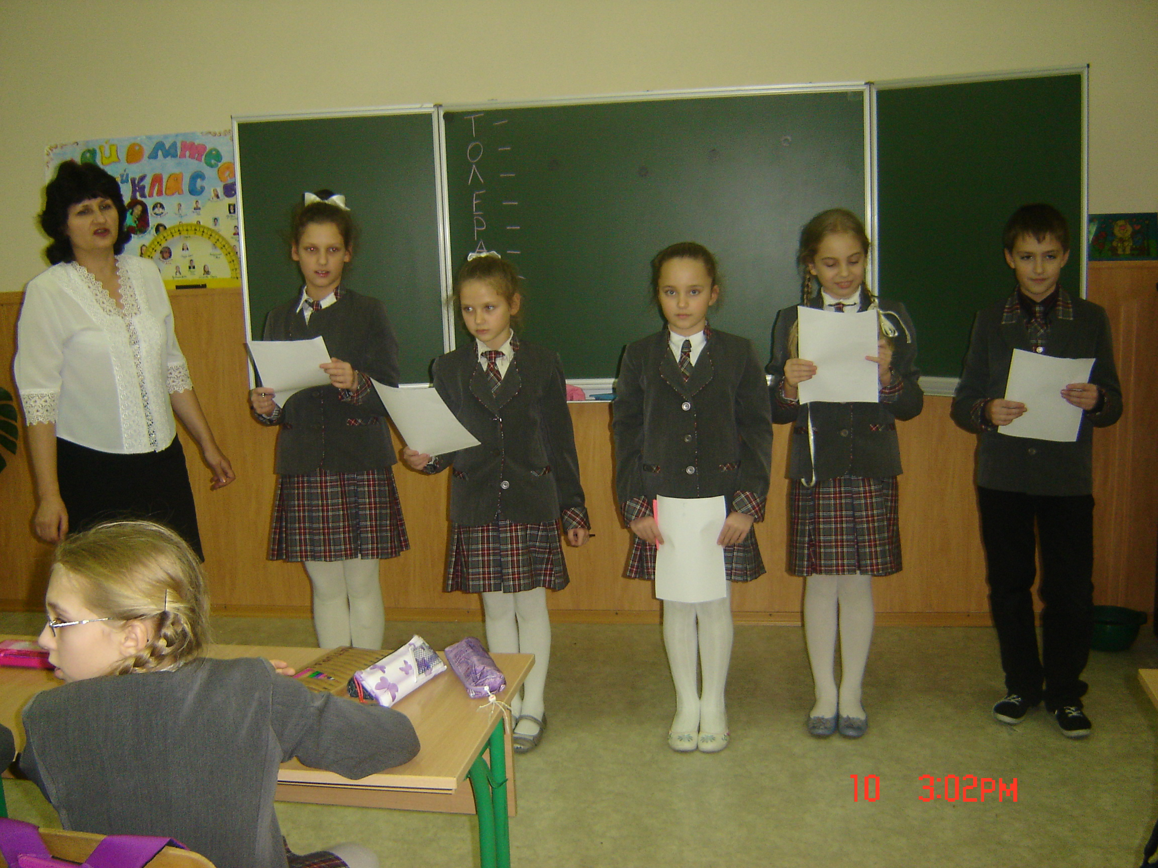

1.3. Структура роботи психологічної служби комплексу

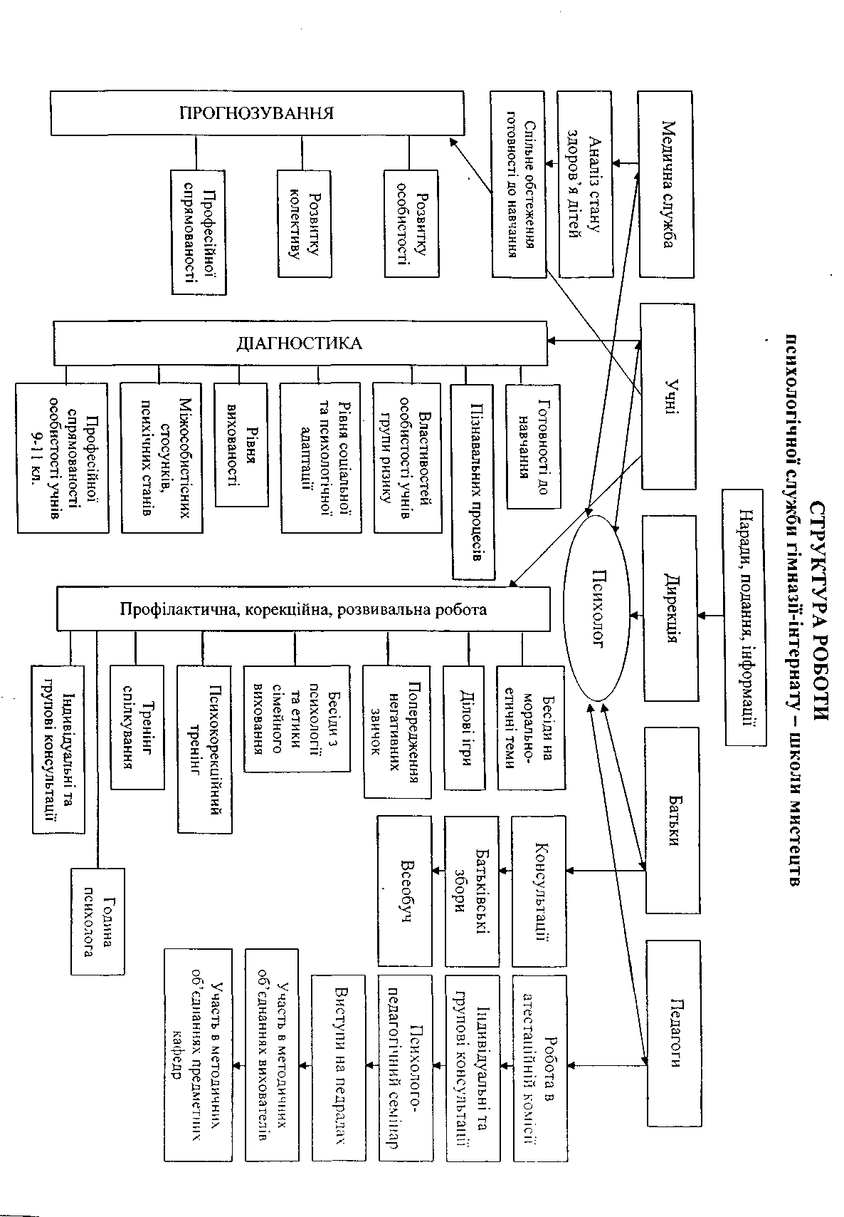

2. Робота з учнівським колективом
Працюючи з учнівським колективом, Ганна Валентинівна здійснює психодіагностику та спостереження за адаптацією та формуванням колективів у новостворених 5 класі та 10-А 10-Б, 10-В класах. За допомогою анкет, методик, спостереження вивчає індивідуальні особливості учнів, їхні риси характеру, темперамент, творчі здібності, рівень вихованості учнів. Відповідно до вікової періодизації проводить діагностику психічних процесів: мислення, уяви, уваги, пам’яті. Результати психодіагностики та спостережень заносяться у психолого-педагогічну картку учня.

2.1. Психолого-педагогічна картка учня
Анкетні дані учня
Прізвище, ім’я, по батькові
Стать
Дата народження
Домашня адреса, телефон
Батько
Мати
Стан здоров’я
(діагноз хвороби, якщо є)
Соціально-психологічна характеристика особистості учня
8 | Розумовий розвиток |  | нормальний, уповільнений, випереджуючий вік
9 | Тип темпераменту
10 | Мислення |  | а) переважаючий вид:  образний, абстрактно-логічний, змішаний  б) якості мислення: швидкість, узагальнення
11 | Культурний кругозір |  | широкий, середній, обмежений
12 | Основні інтереси, нахили
13 | Працездатність |  | а) розумова: висока, середня, низька  б) фізична: висока, середня, низька
14 | Самооцінка |  | завищена, адекватна, занижена
15 | Риси характеру
16 | Негативні звички
17 | Причини, які заважають  краще вчитися

2.2. Профорієнтаційна робота
Практичний психолог проводить профорієнтаційну роботу у профільних класах, знайомить із різними видами професійної діяльності, серед учнів допрофільних класів проводить діагностику схильності до окремих предметів. У своїй роботі Якимчук Г.В. використовує методики:
- «Карта інтересів»(за Е.Клімовим),
- диференційно-діагностичний питальник інтересів У.Клімова,
- тест «Квадрат інтересів», методику Л.Йовайші,
- методику вивчення професійних намірів,
- питальник професійної готовності за Л.Кабарговою,
- анкета з визначення здібностей учнів за методикою американських вчених Хаана і Кафа.
Для ознайомлення з різними професіями пропонує учням довідник «Твоя майбутня професія»(В.Бортицький та ін.), книги «Як вибрати професію» Е.Клімова, «Обирайте професію» Є.Прошицької.

АНКЕТА

щодо визначення здібностей учнів

(за методикою американських вчених Хаана і Кафа)
I. Інтелектуальні здібності
1. Учень засвоює нові знання, швидко і легко все схоплює.
2. Має почуття здорового глузду і використовує знання в практичних повсякденних ситуаціях.
3. Добре міркує, не плутається в думках. Добре вловлює зв'язок між подіями, між причиною і наслідком.
4. Швидко запам’ятовує прочитане або почуте, не витрачає багато часу на повторення того, що потрібно запам'ятати.
5. Знає багато про такі події, про які його однолітки не знають, не здогадуються.
6. Має великий запас слів, легко користується новими словами, вільно висловлюється.
7. Любить читати нові книги, які читають не однолітки, а діти, старші на рік чи два, дорослі.
8. Вирішує розумові задачі, що потребують розумових зусиль.
9. Задає дуже багато запитань.
10. Випереджає однолітків у навчанні на рік чи два.
11. Оригінально мислить і пропонує нестандартні відповіді, рішення.
12. Дуже спостережливий, добре сприймає інформацію, швидко реагує на все нове.

II. Художні здібності
1. У своїх малюнках зображує різнотипні типи предметів, ситуації, людей.
2. Серйозно ставиться до творів мистецтва, замислюється і стає дуже серйозним, коли чує нову музику, бачить гарну картину.
3. Оригінальний у виборі сюжету (робить незвичайні композиції з квітів, малюнків, марок тощо).
4. Завжди готовий використати будь-який матеріал для виготовлення іграшок, картин, малюнків тощо.
5. У вільний час багато малює, створює композиції, що мають художнє значення (наприклад, прикраси для дому).
6. Використовує малюнок або ліплення, щоб висловити свої почуття і настрій.
7. Цікавиться творами мистецтва. Може дати власну оцінку й намагається відтворити те, що йому сподобалося.
8. Любить працювати з пластиліном і глиною, клеєм, щоб відтворювати речі в трьох вимірах.

III. Музичний талант
1. Добре відчуває ритм і мелодію. Прислуховується до них.
2. Добре співає.
3. У гру на інструменті, у пісню чи танець вкладає багато енергії та почуттів.
4. Любить музичні записи, прагне піти на концерт або туди, де можна послухати музику.
5. Любить співати разом з іншими, щоб виходило злагоджено й добре.
6. У співі або музиці виявляє власні почуття і стан.
7. Створює оригінальні мелодії.
8. Добре грає на якомусь інструменті.

IV. Здібності до занять науковою працею
1. Після занять любить читати науково-популярні книги та журнали.
2. Читає книги, наукову літературу, випереджуючи шкільну програму.
3. Виявляє більші, ніж у звичайних дітей, здібності у користуванні абстрактними поняттями.
4 Має добре розвинену моторну координацію, особливо між зоровим та слуховим сприйняттям (добре фіксує те, що бачить, чітко записує те, що чує)
5. Любить обговорювати наукові події, винаходи, часто задумується над цим.
6. Не впадає у відчай, коли його нові задуми та проекти не підтримують учителі або батьки.
7. Намагається зрозуміти причини і сенс подій.
8. Проводить багато часу над створенням проектів, конструюванням.
9. Любить обговорювати наукові події, винаходи, часто замислюється над цим.
V. Літературна обдарованість
1. Може вільно побудувати розповіді, починаючи від зав'язки сюжету й закінчуючи розв'язкою конфлікту.
2. Придумує щось нове й незвичайне, коли розповідає про що-небудь знайомим.
3. При розповіді виділяє головне, найхарактерніше.
4. Розповідаючи про щось, вміє дотримуватися одного сюжету, не втрачає головної думки.
5. Любить писати оповідання та вірші.
6. Своїх героїв в оповіданнях зображує майстерно, передає почуття, настрій, характер.
7. Вибирає для своїх оповідань ті слова, які добре передають емоції, почуття.

VI. Артистичний талант
1. Легко входить у роль іншої людини, персонажа тощо,
2. Цікавиться акторською грою.
3. Виразно змінює тональність голосу, коли зображує героїв.
4. Розуміє та вміє передати конфлікти, ситуації, може розіграти будь-яку драматичну сцену.
5. Передає почуття через міміку, жести, рухи.
6. Прагне викликати емоційну реакцію в інших людей, коли про що-небудь із захопленням розповідає.
7. Дуже легко драматизує, передає почуття, емоційні переживання.

VII. Технічні здібності
1. Добре вміє майструвати, займатися різними ремеслами.
2. У світ його уподобань входить конструювання машин, приладів, моделей.
3. Може читати нескладні креслення механізмів, використовувати старі деталі для створення нових виробів, іграшок, приладів.
4. Визначає причини несправності приладів.
5. Любить робити креслення механізмів.
6. Читає журнали та статті про машини, механізми.
7. Читає журнали та статті про створення нових машин, приладів, механізмів.

VIII. Здібності до спорту
1. Енергійний, потребує якомога більше фізичних рухів, щоб бути щасливим.
2. Любить брати участь у спортивних іграх і змаганнях.
3. Постійно досягає успіхів у якомусь виді спортивної гри.
4. Бігає швидше за інших.
5. Сильно розвинена координація рухів.
6. Любить ходити в походи, займатися на спортивних майданчиках.
7. Вільний час проводить у рухливих іграх.

КЛЮЧ
Якщо якась характеристика переважає, ставимо 5 балів. Якщо має вище середнього рівня – 4 бали. Оцінка 2 бали – показник найнижчого результату.
Підсумувати бали за 8-ма напрямками (тобто бали за всіма характеристиками кожного з 8-ми напрямів розвитку здібностей). Загальну кількість набраних балів в одному напрямі(наприклад, інтелектуальна здібність) поділити на кількість запитань у цьому напрямку. Отримане число відкласти на точці перетину оцінювання в балах по осі ОУ і того напряму, який перевіряється на осі ОХ (від 1 до 8).

2.3. Діагностика, розвиток і супровід обдарованих учнів
в умовах комплексу.
Великий А. Ейнштейн висловив дуже цікаву думку: відкриття неможливо зробити, якщо дотримуватись абсолютної логіки. То що ж потрібно хоча б для маленького відкриття, не для всього людства, а хоча б для себе? Відповідь на це запитання досить проста- потрібно мислити творчо, мати добре розвинуті творчі здібності.
Німецький психолог Е. Фромм писав, що творчість- «це здатність дивуватися і пізнавати, уміння знаходити рішення в нестандартних ситуаціях, це налаштованість на відкриття нового і здатність до більш глибокого усвідомлення свого досвіду».
Виходячи з цього, актуальним питанням у роботі практичного психолога є розвиток, впровадження сучасних форм навчання, спрямованих на підтримку творчих зусиль кожного й розвиток особистості.
З цією метою використовуються такі алгоритми психодіагностичного обстеження обдарованої дитини:
1. Спостереження.
2. Анкетування дорослих – батьків, вчителів, вихователів.
3. Використання діагностичних методик, що оцінюють загальний рівень розвитку дітей під час групового обстеження.
4. Використання діагностичних методик, що оцінюють рівень розвитку пізнавальної активності та здібностей у сфері логічного мислення та уяви під час індивідуального обстеження.
5. Використання діагностичних методик, що оцінюють рівень розвитку розумових здібностей на математичному матеріалі – для фізико-математичного профілю; для гуманітарно-естетичного профілю – у сфері уяви .

Аспекти психолого-педагогічної характеристики
обдарованої дитини
1. Психофізіологічний аспект:
- фізичний розвиток;
- здоров’я;
- тип нервової системи;
- рухомість нервових процесів;
- загальний розумовий розвиток.
2. Пізнавальний аспект:
- інтелектуальне сприйняття;
- концентрація уваги:
а) самостійність мислення;
б) спритність, швидкість міркувань;
в) вдумливість, ґрунтовність осмислення;
г) критичність та гнучкість мислення;
д) узагальненість мислення;
е) швидкість та міцність засвоєння знань;
є) володіння операціями, прийомами розумової діяльності (аналіз, синтез, узагальнення, систематизація, класифікація, абстрагування);
- інтелектуально-творчі якості мислення:
а) креативність;
б) інтуїція,
в) творче уявлення;
г) дивергентність;
д) оригінальність;
е) асоціативність;
є) інтелектуальна активність.
3. Мотиваційний аспект:
- потреба в самоактуалізації;
- необхідність у творчості;
- інтелектуальна необхідність;
- пізнавальна спрямованість:
- мотив досягнення;
- потреба в лідерстві.
4. Аспект стосунків:
- спеціальні здібності;
незалежність особистості
- незалежність особистості;
- вольові якості;
- комунікативні якості;
- організаційні якості;
- якості вихованості.
5. Взаємодія у сім’ї, матеріально-побутові умови.
Виявлення, розпізнавання великих можливостей розвитку дитини в майбутньому є важливою проблемою педагогічних працівників. Існує багато методик, які допомагають пізнати творчу, обдаровану дитину з креативністю її мислення. Зокрема:
- Анкета з визначення здібностей учнів за методикою американських вчених Хаана і Кафа. Дана анкета допоможе визначити особливості спрямованості характеру даної особистості.
- Методика «Неіснуюча тварина» допоможе визначити, наскільки в дитини розвинена творча уява, оригінальність мислення, емоційний стан.
- Методика «Віддалені асоціації»- невербальна модифікація тесту А. Медніка виявить оригінальність і гнучкість мислення, уміння перекомбінувати дані елементи в нові комбінації.
- Методика «Прогресивні матриці Равена» допоможе визначити рівень аналітико-синтетичних умінь.
- Методика Векслера допоможе визначити рівень інтелектуальних здібностей.
- Методика Кетелла допоможе оцінити інтелектуальні можливості дитини.
- Методика Айзенка допоможе визначити рівень інтелекту.
- Методика «Особливості творчої уяви» (В.Ф.Маценко) допоможе виявити рівень словесно-логічного мислення.
- Методика «Виключення понять» спрямована на дослідження рівня розвитку почуття мови, індуктивного мовленнєвого мислення,
- Методики «Аналогії», «Аналіз відношень понять». Дані методики тотожні, спрямовані на дослідження рівня розвитку здатності комбінувати, рухливості і мінливості мислення, розуміння відношень
- Методика «Узагальнення» спрямована на вивчення здатності до абстракції, утворення понять, розумової освіченості, уміння грамотно виражати і оформлювати зміст своїх думок.
- Методика «Піктограма» відноситься до числа найбільше поширених, причому вона дозволяє отримати досить широке коло відомостей, що стосуються не тільки наочно-образного мислення, але й особливостей емоційного стану досліджуваних, направленості їх свідомості, особистісних властивостей, зокрема наявності творчого потенціалу.
Обдарованість багатогранна у своїх проявах. За «Методикою визначення здібностей учнів» Хаана і Кафа було обстежено учнів 8, 9. 10А, 10Б, 10-В класів, в результаті чого маємо такі показники:

Ступені обдарованості

Вид здібностей | Обдаровані діти | Потенційно обдаровані діти
Інтелектуальні | 68% | 32%
Художні | 38% | 62%
Музичні | 84% | 16%
Наукова праця | 59% | 41%
Літературні | 61% | 39%
Артистичні | 72% | 28%
Технічні | 23% | 77%
Спортивні | 64% | 36%

З переходом до підліткового віку пов’язана суттєва перебудова навчальної діяльності школяра. Новий, більш високий рівень навчальної діяльності визначається ступенем її самостійності. Матеріали досліджень Д. Б. Ельконіна, Т. В. Драгунової й інших психологів показують, що на початку підліткового віку спостерігається велика різноманітність у рівнях розвитку навчальної діяльності — від найбільш низького рівня, при якому відсутні елементарні уміння організовувати самостійну роботу, через низку проміжних форм, де, наприклад, самостійна робота спостерігається тільки при виконанні домашніх завдань, до найбільш високого рівня, при якому самостійно засвоюється новий матеріал, і навіть нові області знань (астрономія, техніка, радіотехніка тощо). Однак перспективним стосовно розвитку є саме останній рівень. Таким чином, початок підліткового віку у психології пов’язується з початком формування найбільш високого рівня навчальної діяльності. Для підлітка поступово розкривається зміст навчальної діяльності як діяльності по самоосвіті, спрямованої на задоволення пізнавальних потреб.
Учні 10-11-х класів гімназії навчаються за трьома напрямами: суспільно-гуманітарним, фізико-математичним та художньо-естетичним. Підготовка до поділу учнів на профілі розпочинається ще під час здійснення профільного навчання учнів у 8-9 класах комплексу та на очно-заочних курсах для учнів 9 класів шкіл області.
З учнями проводиться діагностика на виявлення схильності до гуманітарних чи математичних дисциплін. Діагностика за Анкетою визначення рейтингу предметів у 9 клаcі комплексу показала такі результати:
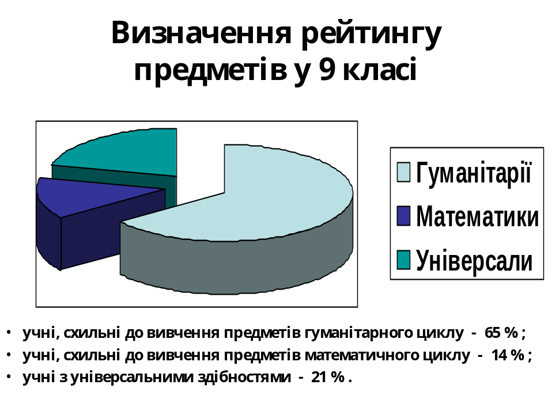

2.4. Психологічний супровід обдарованих дітей.
Обдаровані діти зазнають у житті значних емоційних перевантажень та стресів. Причинами цього часто бувають:
1. Неприязнь до школи часто з’являється тому, що навчальна програма нудна і нецікава для обдарованої дитини.
2. Обдарованим дітям подобаються складні ігри і нецікаві ті, якими захоплюються їхні ровесники, внаслідок чого дитина опиняється в ізоляції.
3. Заглиблення у філософські проблеми: для обдарованих дітей є характерним замислюватися над такими явищами, як смерть, потойбічне життя, релігійні вірування набагато частіше, ніж для інших дітей.
4. Невідповідність між фізичним, інтелектуальним та соціальним розвитком- обдаровані діти частіше віддають перевагу спілкуванню з дітьми старшого віку. Через це їм важко бути лідерами- вони поступаються фізичним розвитком.
5. Прагнення до досконалості- для обдарованих дітей характерна внутрішня потреба досконалості, вони не заспокоюються, доки не досягнуть бажаного.
6. Почуття незадоволеності- вони критично ставляться до своїх досягнень, мають низьку самооцінку.
7. Нереальні завдання, які вони часто ставлять перед собою, не маючи змоги виконати їх.
8. Надмірна чутливість, вразливість, нетерплячість.
9. Потреба в уважному ставленні дорослих: спостерігається тиск батьків, конфлікти з учителями
10. Зневага у ставленні до дітей, які стоять нижче від них в інтелектуальному розвитку або несприйняття іншими дітьми так званої «білої ворони» тощо.
Ці обставини визначають потребу в наданні психологічної допомоги обдарованим дітям. У комплексі організовано регулярні психологічні консультації для обдарованих дітей, на яких вчасно виявляються проблеми дітей та проводиться робота з психокорекції. Добре впливає на обдарованих дітей проведення тренінгів, спрямованих на підвищення емоційної стійкості, формування навичок самостійного аналізу власного психічного стану і факторів, що впливають на нього, вміння включати стимулюючі психічні механізми.

2.5. Групова робота психолога з учнями
Відповідно до вікових особливостей учнів проводяться бесіди, ділові ігри, тренінги з учнями підліткових та старших класів. Тематика тренінгів різноманітна: розвиток уяви, творчого мислення, удосконалення навичок активного мовлення, збагачення словникового запасу, розвиток гнучкості й оригінальності мислення, розвиток уваги та пам’яті, формування прагнення до самовдосконалення. Разом з підлітками та старшокласниками Ганна Валентинівна проводить бесіди з ігровими елементами та ситуаціями, тренінги, які потребують застосування вмінь і знань учнів. Розглядаються такі теми: «Що таке дружба», «Чи вміємо ми дружити?», «Перше кохання в житті людини», «Основи сімейних стосунків» , «Моральні цінності людини», «Складові гарного настрою» тощо. Також психолог разом з медичними працівниками розповідає про статеве та сімейне виховання. Ці бесіди включають в себе елементи ділової гри, рольової гри, тестування. Психолог дає можливість кожному підготувати себе до життя у суспільстві, вміння вирішувати побутові проблеми, знати важливі психологічні основи спілкування особистості у різних ситуаціях Для психокорекції дуже вдало використовуються проективні методики, серед яких є тренінги «Використання комплексу тематичних малюнків у груповій психокорекції» (автор Яценко Т.С.) та «Проективні методики як засіб саморегуляції» (автор Якимчук Г.В.)

Проективні методики як засіб саморегуляції.
Основним завданням психологічної служби є не тільки діагностика й корекція негативних змін в учнів під час переходу від дитячого віку до підліткового, від підліткового до юнацького, й забезпечення їх ефективними засобами саморегуляції. Вони є різні.
Зупинимось на малюванні як одному з прийомів саморегуляції. Останнім часом проективні методики широко використовуються як самостійна форма терапії або як додаток до інших видів групової терапії, що базуються на гуманістичній теорії особистості. Л.С.Виготський надавав виключно важливого значення дитячому малюванню не тільки для зняття страхів, неврозів, але і як важливому засобові вираження себе, своїх переживань, називаючи його графічною мовою, бо дитина малює не тільки те, що усвідомлює, а й те, що переживає.
Ю.Александровський, обстоюючи цінність і доцільність «лікування малюнком», підкреслює, що порушення нормального протікання психічних функцій наближає дорослу людину до дитинства. Тому й дорослі малюють так захоплено, як діти.
В чому ж цінність малювання?
- Зображаючи переживання, людина може «відрегулювати» їх на папері і тим самим механічно звільнятися від турбот, негативних емоцій, пригнічення, комплексів, які знижують наповненість самоцінності. Емоційна напруженість (страх, гнів, пригнічення, страждання, незадоволення собою) під час малювання переживається заново, але в особливій, штучній і безпечній для особистості ситуації. В процесі малювання людина використовує інший спосіб оцінки слова. Підсвідомі конфлікти і внутрішні переживання легше виражаються з допомогою зорових образів. Невербальні образи комунікації можуть з більшою вірогідністю уникнути свідомої цензури.
- Механізм малювання може виступати запобіжним клапаном, що знижує внутрішній тиск, який загрожує руйнуванню, знижує впевненість у своїх силах.
- Малювання дає можливість працювати з думками і почуттями, які здаються нездоланними. Інколи художні образи є єдиним інструментом, який прояснює такі особливості психічної діяльності та фізичного самопочуття, про які не здогадувався ні психолог, ні той, хто малює.
- Керуючи тематикою малювання, використанням кольорової гами, можна досягти концентрації особистості на конкретних проблемах, які для неї мають значення.
- Малювання – особливий вид комунікації, який дає можливість розповісти про себе таке, що сказати словами людина виразити не може Малювання сприяє формуванню почуттів внутрішнього контролю і порядку, встановленню системи дій і тим самим полегшує організацію діяльності і поведінки.
- Малювання сприяє кращому самовираженню особистості, підсиленню власної самоцінності, загостренню емоцій, спостережливості.
- Особливо цінним на перших порах є малювання в групах, бо взаємне читання малюнків дає можливість зрозуміти, що і в інших людей такі ж або подібні проблеми, і тим самим підвищує впевненість у собі, можливості подолання труднощів.
- Ігровий характер малювання, виключаючи переживання відповідальності за її результати, забезпечує концентрацію тільки на сюжеті і максимальності самовираження, а й покращує психічне та фізичне здоров’я.
- Для малювання в групах краще використовувати фарби, бо вони не потребують напруження, як олівці чи фломайстри.
Виходячи з вище названих ціннісних характеристик малювання, ми розробили і апробували систему завдань для малювання учнями в період адаптації до нових умов навчання (при переході з початкової навчальної ланки в середню, з середньої в старшу), під час переживання страху, стресу, тривожності, нервового напруження, погіршенні настрою тощо.
В організації роботи доцільно дотримуватись таких принципів:
- групи повинні комплектуватися з учнів приблизно одного віку;
необхідно переконати учнів, що техніка малювання не має значення, головне передати зміст завдання;
- заняття поводити після уроків не більше однієї години;
- завдання для малювання повинні відзначатись простотою і супроводжуватись «читанням» ведучим та членами групи.
Система вправ для групових занять.
Перше заняття.
Кожний член групи має фарби і пензлики, а також купу чистих альбомних аркушів. В процесі роботи учням пропонується кілька хвилин зосередитись на своїх почуттях та емоціях. На аркуш паперу пропонується наносити пензликом фарби в будь-якій послідовності, не задумуючись. Основне завдання – не залишати аркуш чистим, зафарбувати повністю. Можна користуватись всіма фарбами, або кількома чи однією, не задумуючись над цим. Малювати можна на кількох аркушах. Робота триває півгодини, далі проводиться аналіз. Це заняття спрямоване на виявлення загального емоційного стану художника на основі того, які кольори домінують на аркушах на початку роботи, як вини змінюються в процесі роботи. Під час аналізу можна орієнтуватись на трактовку кольорів психологами Т.М.Титаренка та Д.М.Парфенова.
Чорний колір – знак депресії, невпевненості, постійного переживання нещастя. Виконавець малюнка постійно вважає себе невдахою. Коли до чорного приєднується ще один-два кольори, це свідчить, що такий стан тримається не постійно.
Сірий колір – показник суму, поганого самопочуття, емоцій страху, гніву.
Коричневий колір – колір землі, знак фізичного самопочуття. Він може визначити захворювання, біль, втому, що заважають сприймати реальність.
Зелений колір – колір природи. Він показує людину у стані вибору, переживання. Відсутність зеленого кольору свідчить про те, що людина панічно боїться труднощів та нових справ.
Синій колір – колір неба і моря. Темний відтінок – показник депресії, високої чутливості, потреба у ніжності, душевній теплоті. Світлий тон – показник високої чутливості і делікатності, які не можуть протистояти черствості. Коли цей колір відсутній, то людина проявляє легковажність почуттів, невпевненість у своїх діях.
Жовтий колір – показник спокою, благополуччя, інтенсивної роботи інтелекту. Відсутність його свідчить про небажання спілкуватись певний час, песимізм.
Рожевий колір – знак цвітіння, безтурботного життя. Відсутність цього кольору показує напруженість у високій мірі, яка може вибухнути через дрібниці.
Вишневий колір – показник нереалізованих сил, думок, заздрощів до успіхів інших людей.
Червоний колір – колір пристрастей, альтруїзму, афектів, авторитарності, комунікабельності. Відсутність червоного кольору свідчить про передчуття неприємностей, страх перед ними.
Пурпуровий колір – знак духовності, вірності ідеалам, довірливості, захоплення магічними науками.
Фіолетовий колір – показник делікатності, це колір гармонійних людей, які можуть самостійно регулювати свою психічну діяльність. Відсутність кольору свідчить про переживання своїх помилок у стосунках з іншими людьми.
Друге заняття.
Учасникам групи пропонується працювати тільки одним кольором за власним вибором від світлого відтінку до насиченого. Аркуші паперу нагадують килими з використанням різних відтінків кольорів. Кількість аркушів дорівнює кількості років дитини. Через півгодини пропонується на зворотному боці малюнка написати, починаючи з дати народження, всі наступні роки, завершуючи нинішнім. Кожний рік повинен писатись одним кольором, але писати інтуїтивно, не задумуючись над вибором кольору.
Аналіз роботи. Вибрати роки, які написані чорним, вишневим, темно-синім, темно-коричневим, темно-зеленим, сірим. Діти повинні пригадати, які події в їхньому житті трапились в цьому році, чому автор обрав саме такий колір. Прослідкувати, як чергувались відтінки, про які зміни самопочуття можна говорити, які думки, образи виникали під час малювання? Цими почуттями ділиться кожний, що дає змогу забезпечити переживання спільності з іншими, знизити рівень переживань, підвищити впевненість у собі.
Третє заняття.
На аркуші паперу намалювати почуття, які переповнюють дитину в даний момент. Почуття можна виразити в кольорових ліній, плям, геометричних фігур. Не треба малювати щось конкретне, головне передати настрій, тому бажано малювати спонтанно все, що прийде в голову. Після завершення малюнки обговорюють парами. Ті малюнки, які найбільш складні для розуміння, розглядаються всією групою.
Четверте заняття.
На аркуші паперу намалювати настрій, який протягом останнього часу домінує, використавши одну з пір року. Не турбуйтесь про якість зображення та нереальне поєднання зображень – головне, щоб на малюнку були передані почуття. Після завершення малюнків кожний учасник ділиться своїми враженнями про малюнки товаришів, намагаючись розгадати зображене. Потім сам виконавець розповідає, що він переживав, коли малював. Не варто оцінювати зміст і техніку малювання.
П’яте заняття.
Намалювати себе в образі квітки, яка найбільше передає внутрішній стан, характер, взагалі натуру автора. Аналізуючи виконане завдання, слід разом при думати назви до кожного малюнка, знайти його сутність (наприклад, «Свободи!», «Шукаю друга», «Не підходь!» тощо)
Шосте заняття.
Намалювати себе за допомогою трьох геометричних фігур: кола, квадрата, трикутника. Розфарбувати певними кольорами та слідкувати, щоб фігур було рівно десять.
Аналіз роботи. Розміщення на аркуші паперу вправо і вгору означає активність, енергійність, позитивні емоції, впевненість у собі. Розташування малюнка справа внизу свідчать, що під час малювання переважали негативні емоції, можливий перед стресовий стан, занижена самоцінність, зліва внизу – показник пасивності, байдужості, що супроводжують дитину в період переживання ситуації, на яку вона не може чи не хоче вплинути. Розташування малюнка вище від центру говорить про високу самооцінку, що не завжди відповідає дійсності. Малюнок в центрі аркуша свідчить про те, що автор самостійно розв’язує теперішні проблеми. Якщо малюнок розташований трохи далі від центру вліво, це означає невміння вирішити сучасні проблеми та життя спогадами про минуле. А якщо трохи вправо – це показник спрямованості в майбутнє.
Щодо змісту малюнків, то особливе значення має перевага кількості зображених геометричних фігур. Квадрат означає егоїзм, вимогливість до себе і оточуючих, дотримання традицій, мовчазливість, емоційність, скептицизм, вміння сприймати реальність, шукати виходу з різних ситуацій. Коло – показник непередбачуваності, конфліктності, агресивної реакції на пропозиції виходу зі складної ситуації з боку когось іншого. Трикутник свідчить про прагнення до успіху, наявність почуття гумору, мрійливості, емоційності, контактності та спрямованості на майбутнє.
Сьоме заняття.
Намалювати один день з вашого дошкільного дитинства.
Аналіз роботи. Звернути увагу на зміст зображуваного: сумна чи весела ситуація згадується, які почуття були пережиті в той час. Визначити, які почуття виникли при малюванні, які кольори переважають та чому.
Восьме заняття.
Намалювати улюблену іграшку, якою грався в дитинстві.
Аналіз роботи. Після завершення роботи обговорити, чому саме цю іграшку намальовано, які події, пов’язані з цією іграшкою, пригадувались під час малювання, які почуття супроводжували згадувані події, як це вплинуло на вибір кольору.
Дев’яте заняття.
Намалювати подію, яку неприємно згадувати. Після завершення роботи потрібно намалювати поряд щось яскраве, приємне, або смішне. При бажанні неприємну подію можна замалювати: вилити смолу, магму вулкана, помістити дощову хмару.
Аналіз роботи. Обговорити, що виразніше зображено на малюнку, чи після добавлення змінився настрій автора, чи потрібно ще внести якісь корективи.
Десяте заняття.
Намалювати своє життя за допомогою символів. Це може бути не обов’язково цілісна картинка, а набір предметів або абстракція, що наповнені певним змістом. Після закінчення роботи обговорити зміст малюнків.

Одинадцяте заняття.
Вибрати собі партнера з групи, сісти навпроти один одного, уважно подивитись в очі. Потім спонтанно починати малювати, намагаючись передати свої почуття, які виникли при сприйнятті партнера. Якщо він для вас приємний, треба передати це за допомогою фарб, ліній, предметів. Після завершення малювання необхідно обмінятись своїми враженнями про те, що кожний з учасників пережив під час роботи, які події згадували, як себе почували.
Дванадцяте заняття.
Група поділяється на пари. Партнери обмінюються думками. Кожний повинен зобразити на малюнку те, що хотів би сказати. Потім треба обмінятись малюнками і спробувати їх розгадати. Аналізуючи, поділитися почуттями, які довелось переживати, розглядаючи малюнки партнера.
Тринадцяте заняття.
Намалювати те, що кожний вважає неприємним у собі, а потім те, що дуже подобається в собі.
Аналіз роботи. Прослідкувати, які кольори домінують в обох випадках на малюнках. Описати, які почуття переживали в процесі малювання, чи змінились вони після завершення роботи.
Чотирнадцяте заняття.
Всі члени групи сідають у коло, перед кожним – аркуш паперу і фарби. Кожний починає малювати щось важливе для себе. Через 20 хвилин за сигналом ведучого треба передати свій малюнок сусідові зліва, а взяти малюнок у сусіда справа. Продовжити роботу над початим малюнком, можна додати щось за своїм смаком. Потім знову за сигналом ведучого (через 5-7 хвилин) малюнок передається, як і в попередньому випадку. Продовжується робота до того часу, поки кожний автор не одержить свій малюнок. Головне –зафіксувати ті почуття, які виникли при перегляді колективного малювання кожного малюнка.
Аналіз роботи. Обговорити свої враження в групі після перегляду остаточного варіанту малюнків. Визначити, які малюнки співпали з авторським замислом, а які змінились кардинально. Що кожний з авторів почуває, переживає при обговоренні свого малюнка.
Англійський лікар Корігер стверджує, що найкращими ліками від стресу, втоми, депресії є відверта розмова з самим собою. Вона може здійснитись мовою фарб та символів, що підсилює її ефект.
Література.
- Александровский Ю.А. Глазами психиатра. Наука, М.,1996, с.195
- Выготский Л.С. Воображение и творчество в детском возрасте. М.,1991, с.91
- Головань Н.А., Якимчук А.В. Методический материал практическому психологу. Кировогад, 1993, с.2-16
- ТитаренкоТ.М. Я знакомый и неузнаваемый. К., 1991, с.175-225
- Хайкин Р. Лечить рисованием./ Наука и жизнь. №1, 1988, с.38-41

Тренінг на тему: «Складові гарного настрою»
Мета: розкрити суть поняття «гарний настрій», показати шляхи самопізнання особистості, розглянути ситуації впливу проблемних ситуацій на людину та знайти шляхи їх вирішення, вчити керувати своїм настроєм.

Орієнтовні правила роботи групи під час тренінгу:
- своєчасно приходити на тренінг;
- брати участь виконанні вправ і завдань добровільно;
- говорити від свого імені, висловлювати власні думки;
- дотримуватись регламенту;
- один говорить- усі слухають;
- обговорювати дію, а не особу;
- бути толерантним.
Хід тренінгу.
Вправа «Привітання»
Мета: налаштувати групу на спільну роботу, прийняти правила роботи групи пі д час тренінгу.
Хід вправи.
Учні стають у коло. За годинниковою стрілкою, починаючи з ведучого, висловлюють свої вітання, називають імена. Потім передають імпульс натисканням на праву руку сусіда. Вправа завершена, коли імпульс дійде до ведучого.
Вступне слово психолога:
- У чому полягає сенс життя?
- Що необхідно для реалізації планів людини?
- Яке значення в житті людини має настрій?
Отже, ми сьогодні поговоримо про гарний настрій. Вияснимо, що впливає на наш настрій, як за допомогою гарного настрою досягти бажаних результатів. Важливо відразу запам’ятати, що настрій- перш за все, результат сталення людини до навколишнього світу. Якщо ставитися до будь-яких подій негативно, то й настрій швидко стане відповідним. Тому перше правило, щоб створити гарний настрій, треба намагатися знаходити в подіях, навіть якщо вони здаються спочатку досить негативними, щось добре, корисне.
Вправа « Зіпсований телефон»
Мета: показати механізм створення комунікації, виявити чинники, що впливають на створення інформації.
Хід вправи
Група ділиться на підгрупи по 6-8 осіб, які сідають колом і по черзі розповідають неприємну історію, що з ними трапилась, таким чином: перший розповідає другому, другий переповідає третьому, третій переповідає четвертому, поки розповідь не повернеться до першого. Під час розповіді відбувається різна інтерпретація, різні почуття. Перший розповідач чує свою пригоду в різних варіантах, і вона перестає бути для нього такою неприємною, як спочатку.
Під час обговорення робиться висновок, що люди успішні відрізняються від звичайних саме вмінням «перетворювати кислі лимони в лимонад». Іншими словами, негативне перетворювати на позитивне. Знаходити в усьому якусь особисту або суспільну користь.
Вправа «Ярлики»
Мета: дати можливість учасникам відчути переживання, які виникають під час спілкування, коли їх змушують діяти відповідно до стереотипів.
Обладнання: набори розрізаних картинок за кількістю груп та набори «корон» з написами:
- «Посміхайся мені»,
- «Будь похмурим»,
- «Ігноруй мене»,
- «Корчи мені гримаси»,
- «Говори зі мною, ніби мені 5 років»,
- «Підбадьорюй мене»,
- «Жалій мене»,
- «Кажи, що я нічого не вмію»
Хід вправи
Ведучий поєднує учасників у підгрупи по 5-7 осіб. Кожному він надіває «корону» з написом таким чином, щоб той не бачив, що на ній написано. Після цього кожній групі дається завдання протягом 10 хв. Скласти картинку з розрізаних шматочків ( подібно до «пазлу»), але під час роботи звертатися до учасників підгрупи так, як написано на кожній «короні».Через 10 хвилин відбувається обговорення вправи за такими питаннями:
- Чи сподобалось вам, як з вами спілкувались під час роботи?
- Чим у реальному житті можуть бути «корони»?
- Як впливає наявність подібних ярликів на спілкування?
- Чи легко позбутися ярлика? Як це зробити?
Під час обговорення робиться висновок, що в реальному житті бувають ярлики, яких нелегко позбутися. Мабуть, кожен на практиці зустрічався з підтвердженням висловлювання «думки матеріалізуються». А якщо перебувати в пригніченому настрої, то і думки будуть відповідними. І чим довше затягується депресія, тим більше шансів, що все негативне буде матеріалізуватися. У свою чергу, позитивний настрій налаштовує події на зовсім інший, мажорний лад. Саме тому імпульс гарного настрою «розгортає» події, і вони матеріалізуються в легкій формі.
Вправа-розминка «Австралійський дощ»
Мета: забезпечити психологічне розвантаження учасників тренінгу
Хід вправи:
Учасники стають у коло. Ведучий запитує: «Чи знаєте ви , що таке австралійський дощ? Ні? Тоді давайте разом послухаємо який він.Зараз по колу ланцюжком ви будете передавати мої рухи. Коли вони повернуться до мене, я передам наступні. Будьте уважні».
- В Австралії піднявся вітер (ведучий тре долоні).
- Починає накрапати дощ (клацання пальцями).
- Дощ посилюється (почергове плескання долонями по плечах).
- Починається справжня злива (плескання по стегнах).
- А ось і град та справжня буря (тупіт ногами).
- Але що це? Буря стихає (плескання по стегнах).
- Дощ стихає (плескання долонями по плечах).
- Лише рідкі краплі падають на землю (клацання пальцями)
- Тихий шелест вітру (потирання долонь).
- Ура! Сонце! (руки догори).
Підводячи підсумки, звертаємо увагу на дзеркальність відображення рухів.
Вправа «Дзеркало»
Мета: дати можливість відчути дзеркальне відображення своїх дій, вчинків.
Хід вправи:
Учасники групи діляться на пари, стають обличчям один проти одного. Перший учасник робить рухи руками, головою, всім тілом. Завдання другого полягає в тому, щоб повторити ці рухи, бути «дзеркальним відображенням» першого. За командою ведучого учасники міняються ролями. Кожна пара самостійно обирає складність рухів та темп виконання.
Під час обговорення учасники діляться своїми враженнями. Не завжди легко і приємно повторювати чужі рухи. Як висновок, скористаємося народною мудрістю: стався до людей так, як би ти хотів, щоб ставились до тебе. Простий, але ефективний спосіб «притягувати» гарний настрій- завжди думати про те, що ви хочете, тобто про приємне і позитивне. Адже буде матеріалізована саме те, про що думалося частіше і довше.
Вправа «Асоціативний ряд до слова «Толерантність»
Мета: засвоїти поняття толерантності, зрозуміти його зміст.
Обладнання: аркуші паперу А1, фломастри.
Хід вправи:
Група поділяється на дві підгрупи, кожна з яких отримує аркуш паперу й ручки. Вони мають назвати характеристики людини, що асоціюютья з поняттям «Толерантність» і починаються з букви вертикального рядка.
Т_______тактовний____________ турботливий________________
О_______обережний____________охайний____________________
Л_______лояльний____________ люб’язний__________________
Е_______емпатійний_________ емоційний__________________
Р_______ розумний___________ раціональний_______________
А_______адекватний__________ альтруїстичний_____________
Н_______ненав’язливий_________ неперевершений____________
Т______ терплячий___________ товариський________________
Н______нормальний____________незлопам’ятний______________
І______ інтелігентний__________ідейний____________________
С______стриманий____________ серйозний_________________
Т____ турботливий____________тактовний_________________
Ь ___символ м’якості___
Підведення підсумків. Кожна група представляє свій ряд слів, пояснюючи його. Якщо деякі ряди співпали, то це тільки поглиблює значення характеристики.
Тест «Чи володієте ви позитивним мисленням?»
Мета: визначити наявність позитивного мислення в учнях.
Інструкція. Дайте відповіді на запитання. Варіанти відповідей: «так», «сумніваюсь», «ні».
1.Чи відчуваєте ви себе молодшим за свій вік?
2. Ви достатньо самовпевнена людина?
3. Вас пригнічує робота з примусу?
4. Вас надихає класична музика?
5. Ви проти ідеї усамітнення?
6. У вас немає комплексу неповноцінності?
7. Іноді вам здається, що все можливо зробити?
8. Часто вам притаманний ентузіазм?
9. Чи можете ви змінити невдалий хід подій?
10. Чи достатньо ви наполегливі у досягненні своєї мети?
11.Чи вважають вас люди енергійною людиною?
12. У вас рідко бувають депресивні думки?
13. Ви часто змінюєте свої захоплення?
14. Чи часто ви буваєте задоволені собою?
15. Чи легко ви сприймаєте черговий виклик долі?
Обробка результатів.
За кожну відповідь «так» поставте собі 2 бали, якщо ви сумніваєтесь-1 бал, за відповідь «ні»- 0 балів.
Якщо сума ваших відповідей становить більше 17 балів, то ви володієте позитивним мисленням. Це гарний результат, оскільки у вас є всі шанси бути щасливою людиною. Не забувайте, що доля посміхається тим людям. Які мають добрі наміри та наполегливо працюють над собою.
Якщо ви набрали менше 17 балів, вам варто переосмислити свої погляди на життя та оточуючий вас світ. Треба навчитися боротись зі своїми негативними емоціями. Тоді фортуна посміхнеться вам, ви станете справжнім оптимістом, впевненим у собі.
Підводячи підсумки тестування, можна сказати, що треба вірити в себе, свої можливості. Треба викинути з голови негативні думки. Протистояти їм можна тільки позитивним ставленням до дійсності, до самого себе. Позитивне мислення характерне тим, що людина свідомо контролює свої думки, емоції. При цьому вірить у себе, в кінцевий успіх, залишається оптимістом.
Вправа «Мої найважливіші риси характеру»
Мета: навчитися визначати провідні риси характеру що є конструктивними для учасників.
Обладнання: аркуші паперу А1, фломайстри
Учасники поділяються на три підгрупи, кожна з них отримує завдання написати 10 кращих рис характеру людини. Потім з них виділити три найважливіші риси, які допомагають їм у житті вирішувати різноманітні проблеми.
Під час обговорення кожна група представляє свої найважливіші риси характеру, докладно їх коментує, а також збагачує свій досвід інформацією, почутою про інші риси характеру.
Вправа «Усмішка по колу»
Мета: створення позитивної атмосфери та оцінки своєї роботи, підведення підсумків роботи тренінгу.
Учасники тренінгу стають в коло. Беруться за руки. Кожний з них посміхається друзям зліва-справа і висловлює свої почуття, враження про роботу тренінгу, висловлює вдячність за підтримку та розуміння.
Заключне слово психолога:Для того щоб сила думки «працювала на вас», потрібно розвивати позитивне ставлення до життя. У вас повинен переважати внутрішній психологічний настрій на успіх.
Поради, які допоможуть розвинути силу вашого позитивного мислення:
1) завжди використовуйте тільки позитивні слова і в думках, і під час розмови, наприклад: «я можу», «я здатний», «це можливо», «я зможу це зробити»;
2) пропускайте у свою підсвідомість тільки відчуття сили, щастя та успіху;
3) ігноруйте негативні думки, замінюючи їх оптимістичними;
4) перш, ніж почати будь-яку справу, чітко передбачайте у своїй свідомості її успішний результат;
5) щоденно читайте щось натхненне та життєствердне;
6) більше посміхайтеся, це допоможе мислити позитивно;
7) дивіться фільми, які допомагають відчувати себе щасливим;
8) скоротіть час перегляду новин і читання газет, де йдеться про негативні явища;
9) асоціюйте себе з людьми, які мислять позитивно;
10) завжди сидіть і ходіть з прямою спиною, це зміцнить впевненість у собі і наповнить внутрішньою силою.
Керуючись запропонованими порадами, ви привчите свій розум думати позитивно та ігнорувати будь-який негатив.
Продовжуйте тренувати мозок на формування позитивного мислення. Це може зайняти деякий час, але в результаті у вас виробиться звичка мислити позитивно.
Література.
1.Барви творчості.- К., 1995.
2. Мартинюк І.О., Соболева Н.І. Люди і ролі.-К.,1993.
3. Психологія й педагогіка життєтворчості.- К.,1996.
4.Савич Ж.В., Сивогракова З.А., Петрик О.М. та ін. Вирішувати нам – відповідати нам.Методичні рекомендації з проведення тренінг-курсу підлітками-інструкторами: Посібник.- К.:Навчальна книга, 2002.
Здоровий спосіб життя
Практичний психолог комплексу працює над реалізацією Програми Міністерства освіти і науки України та Академії педагогічних наук України «Сприяння просвітницькій роботі «рівний-рівному» серед молоді України щодо здорового способу життя». З цією метою проводиться тренінг на тему «Ми за здоровий спосіб життя» відповідно до вікових особливостей учнів гімназії. Також тренінг з метою навчання підлітків-інструкторів профілактиці негативних звичок та бережливого ставлення до здоров’я у різних класах згідно віковим особливостям проводились з членами учнівського парламенту.

Тренінг на тему: «Ми за здоровий спосіб життя»
Мета: надати учасникам тренінгу інформацію про здоров’я, здоровий спосіб життя та фактори, що впливають на формування здоров’я, створити комфортну атмосферу, актуалізувати відчуття важливості здоров’я, розуміння складності його досягнення та збереження.
Завдання: за допомогою вправ тренінгу допомогти учням зробити вибір на користь здорового способу життя.
Форма проведення: тренінг з виконанням вправ, бесіди, малювання.
Обладнання : плакат з правилами роботи групи; папір, олівці, фламайстри.
1. Вправа « Знайомство»(5 хв.)
Мета: підготувати учасників до роботи, створити комфортну атмосферу, гарний настрій, сприяти згуртованості групи.
Хід вправи
Учасники сідають у коло. Ведучий знайомить з талісмончиком, кожний учасник передає його по колу, промовляючи слова:
Наше коло, мов сім’я.
Друзі ми: і ти, і я.
Добрий день, сусіде справа,
Добрий день, сусіде зліва.
Ми – одна сім’я,
Наше коло, мов сім’я.
Друзі ми: і ти, і я.
Обніми сусіда зліва,
Обніми сусіда справа.
Ми- одна сім’я.
2. Встановлення правил групи (10 хв.)
На плакаті записують правила, що колективно складаються в групі.
1, Бути чесними.
2. Бути толерантними.
3, Не критикувати, а допомагати.
4. Один говорить – всі слухають.
5. Правило піднятої рук.
6. Дотримуватись регламенту.
7. Бути активним і позитивним.
3. Вправа «Очікування» (10 хв.)
Мета: визначити сподівання і очікування учасників щодо тренінгу.
Хід вправи
Учасники на стікерах записують свої очікування від тренінгу. Потім, виголошуючи свої очікування, приклеюють їх на плакаті «Береги», де з двох боків річки зображені береги – «Берег надій» та «Берег реалізованих сподівань». Учасники приклеюють свої стікери ближче до «Берега надій», вирушаючи у подорож до протилежного берега.
4. Мозковий штурм «Що таке здоров’я?»
Мета: ввести учасників тренінгу в тему, актуалізувати їхнє особисте розуміння того, що таке здоров’я, подати його визначення.
Хід вправи
Ведучий пропонує висловити своє розуміння , що таке здоров’я. Потім пропонується визначення поняття здоров’я Всесвітньої Організації Охорони Здоров’я : « Здоров’я – це стан повного фізичного, духовного та соціального благополуччя, а не тільки відсутність хвороб або фізичних вад.»
5. Вправа «Модель здоров’я» (35 хв.)
Мета: актуалізувати відчуття важливості здорв’я, розуміння складності його досягнення й збереження та необхідності дбайливого та відповідального ставлення до нього.
Хід вправи
За допомогою гри «Фруктовий сад» ведучий поєднує учасників у три групи. Для цього пропонується стати в коло і назвати дерева, що там ростуть: яблуня, черешня, груша, учасники називають по порядку дерева, а потім за їх назвою створюють групи.
Кожна з них отримує лист паперу і завдання- зобразити модель здоров’я. Кожна з груп зображує свій малюнок, куди вкладає певний зміст і показує його, пояснюючи зміст, який було втілено.
Обговорення вправи. Групи порівнюють свої роботи та дають відповіді на
запитання:
- Які думки у вас виникли під час виконання роботи?
- Як ви думаєте, що найважливіше для вашого здоров’я?
Після презентації вправи ведучий пропонує всім уявити собі ті шкідливі,
руйнівні фактори, які є в нашому житті, що впливають на здоров’я людини.
Отже, у нас є багато ідей щодо реалізації здорового способу життя і
тільки від нас самих залежить, як його зберегти.
Ведучий пропонує учасникам розказати, що вони відчували, коли створювали модель здоров’я.
Потім групам пропонується помінятись аркушами паперу з малюнками «Модель здоров’я». Зіпсувати малюнок протилежної команди. Учні легко псують чужу роботу. Але на певному етапі розуміють, що з їхнім малюнком роблять те ж саме. Після закінчення роботи розглядаються „Моделі здоров’я", що зіпсовані.
Обговорення вправи. Пропонується дати відповіді на такі питання:
- Що ви відчували, коли руйнували чужу «Модель здоров’я»?
- Що ви відчували, коли отримали свою модель зруйнованою?
- Чи можна відновити те, що вже зруйноване?
Виявляється, що зіпсувати здоров’я іншим людям значно легше. Треба навчитись берегти не тільки своє здоров’я, а й оточуючих людей. Дим від куріння однієї людини вражає також інших людей, тому що вони стають пасивними курцями. Після обговорення, коли висловили всі бажаючі свою думку, ведучий пропонує результати наукових досліджень щодо вагомості впливу різноманітних факторів на здоров’я людини.
Фактори, що впливають на здоров’я:
- спадковість- 20%;
- рівень розвитку медицини- 10%;
- екологія- 20%;
- спосіб життя- 50%).
Отже, робимо висновок, що поведінка людини, її спосіб життя є найважливішими у збереженні здоров'я.
6. Вправа «Психодрама» (30 хв.)
Група ділиться на 4 підгрупи за допомогою розбивки «Доба»: по черзі учні називають слова: ранок, день ,вечір, ніч. Кожна з груп отримує завдання: розіграти сценку на задану тему:
- 1- поведінка підлітків, яких хтось один з них підбурює до куріння;
- 2- розмова між батьками і дитиною, яка почала курити;
- 3- бесіда між класним керівником, директором та учнями, які піймались з цигарками;
- 4- нарада на фірмі, що виробляє цигарки, між керівником та підлеглими, які здійснюють рекламу тютюновим виробам. Кожна група висвітлює свою проблему.
Учні роблять висновок, що тютюнові вироби приносять одним людям прибутки, а інші позбуваються свого здоров’я.
7. Робота з брошурою, виданою Київським міським центром здоров’я «Правда про алкоголь та куріння».
Розглядання ілюстрованого матеріалу про шкідливість куріння та алкоголізму на організм підлітка та дорослого. Висновки про користь невживання алкоголю та некуріння тютюнових виробів:
- у тебе красивий здоровий вигляд, ти маєш білі зуби і сяючу посмішку та приємний запах;
- у твоїх легенях немає смоли;
- у тебе серце працює рівно, а не як перевантажений насос;
- ти вільний господар свого життя, не залежний від куріння чи алкоголю;
- ти не сваришся зі своїми батьками через те, що вони знайшли у тебе цигарку;
- ти не отруюєш здоров’я ні собі, ні іншим людям;
- алкоголь- не помічник у вирішенні проблем;
- пиво не можна пити в необмеженій кількості, тому що це слабоалкогольний напій;
- справжні друзі не будуть примушувати тебе робити те, що ти робити не хочеш;
- якщо ти будеш твердо дотримуватись свого рішення, то незабаром переконаєшся, що інші стануть поважати твій вибір;
- не думай, що ти єдиний, хто не хоче вживати алкоголь чи курити; у тебе завжди знайдеться підтримка:
- завжди роби вибір на користь здорового способу життя!
Література.
- О. Авєтова. Правда про алкоголь та куріння.,Київ, 2007.
- Н.В. Зимівель, З.А. Сивоградкова та ін. Твоє життя – твій вибір.//Вирішувати нам – віповідати нам., Київ, 2002.

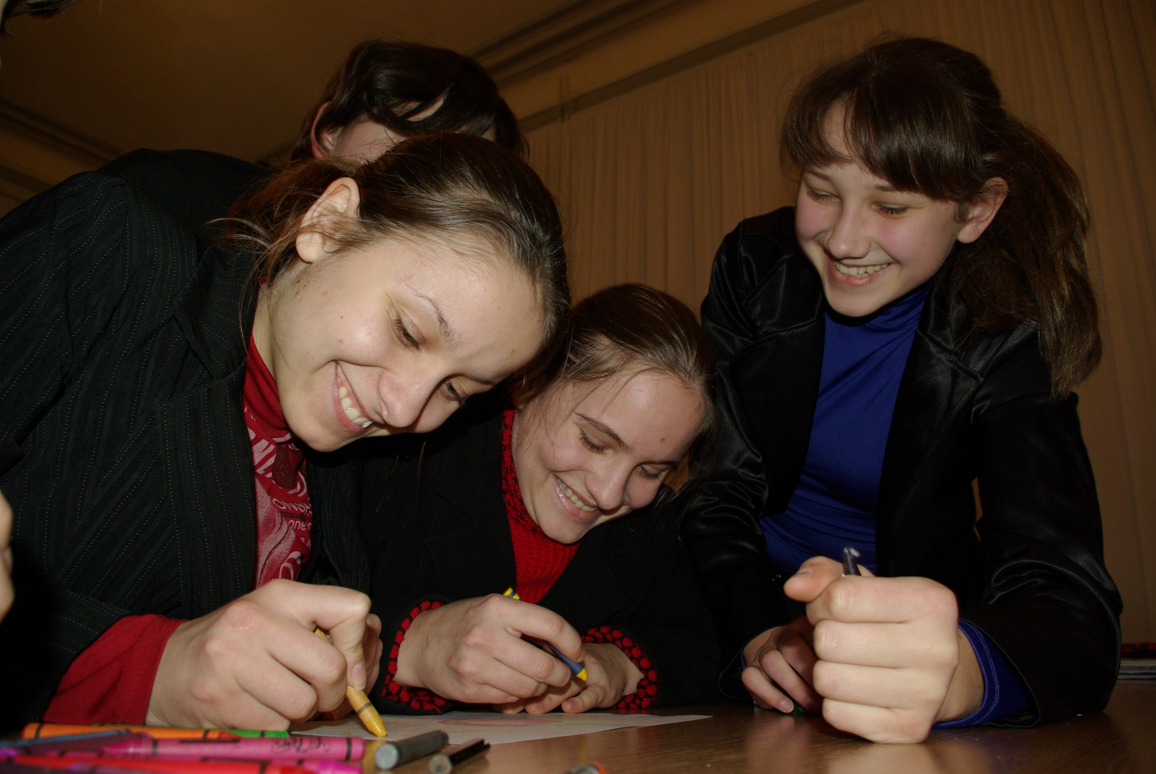
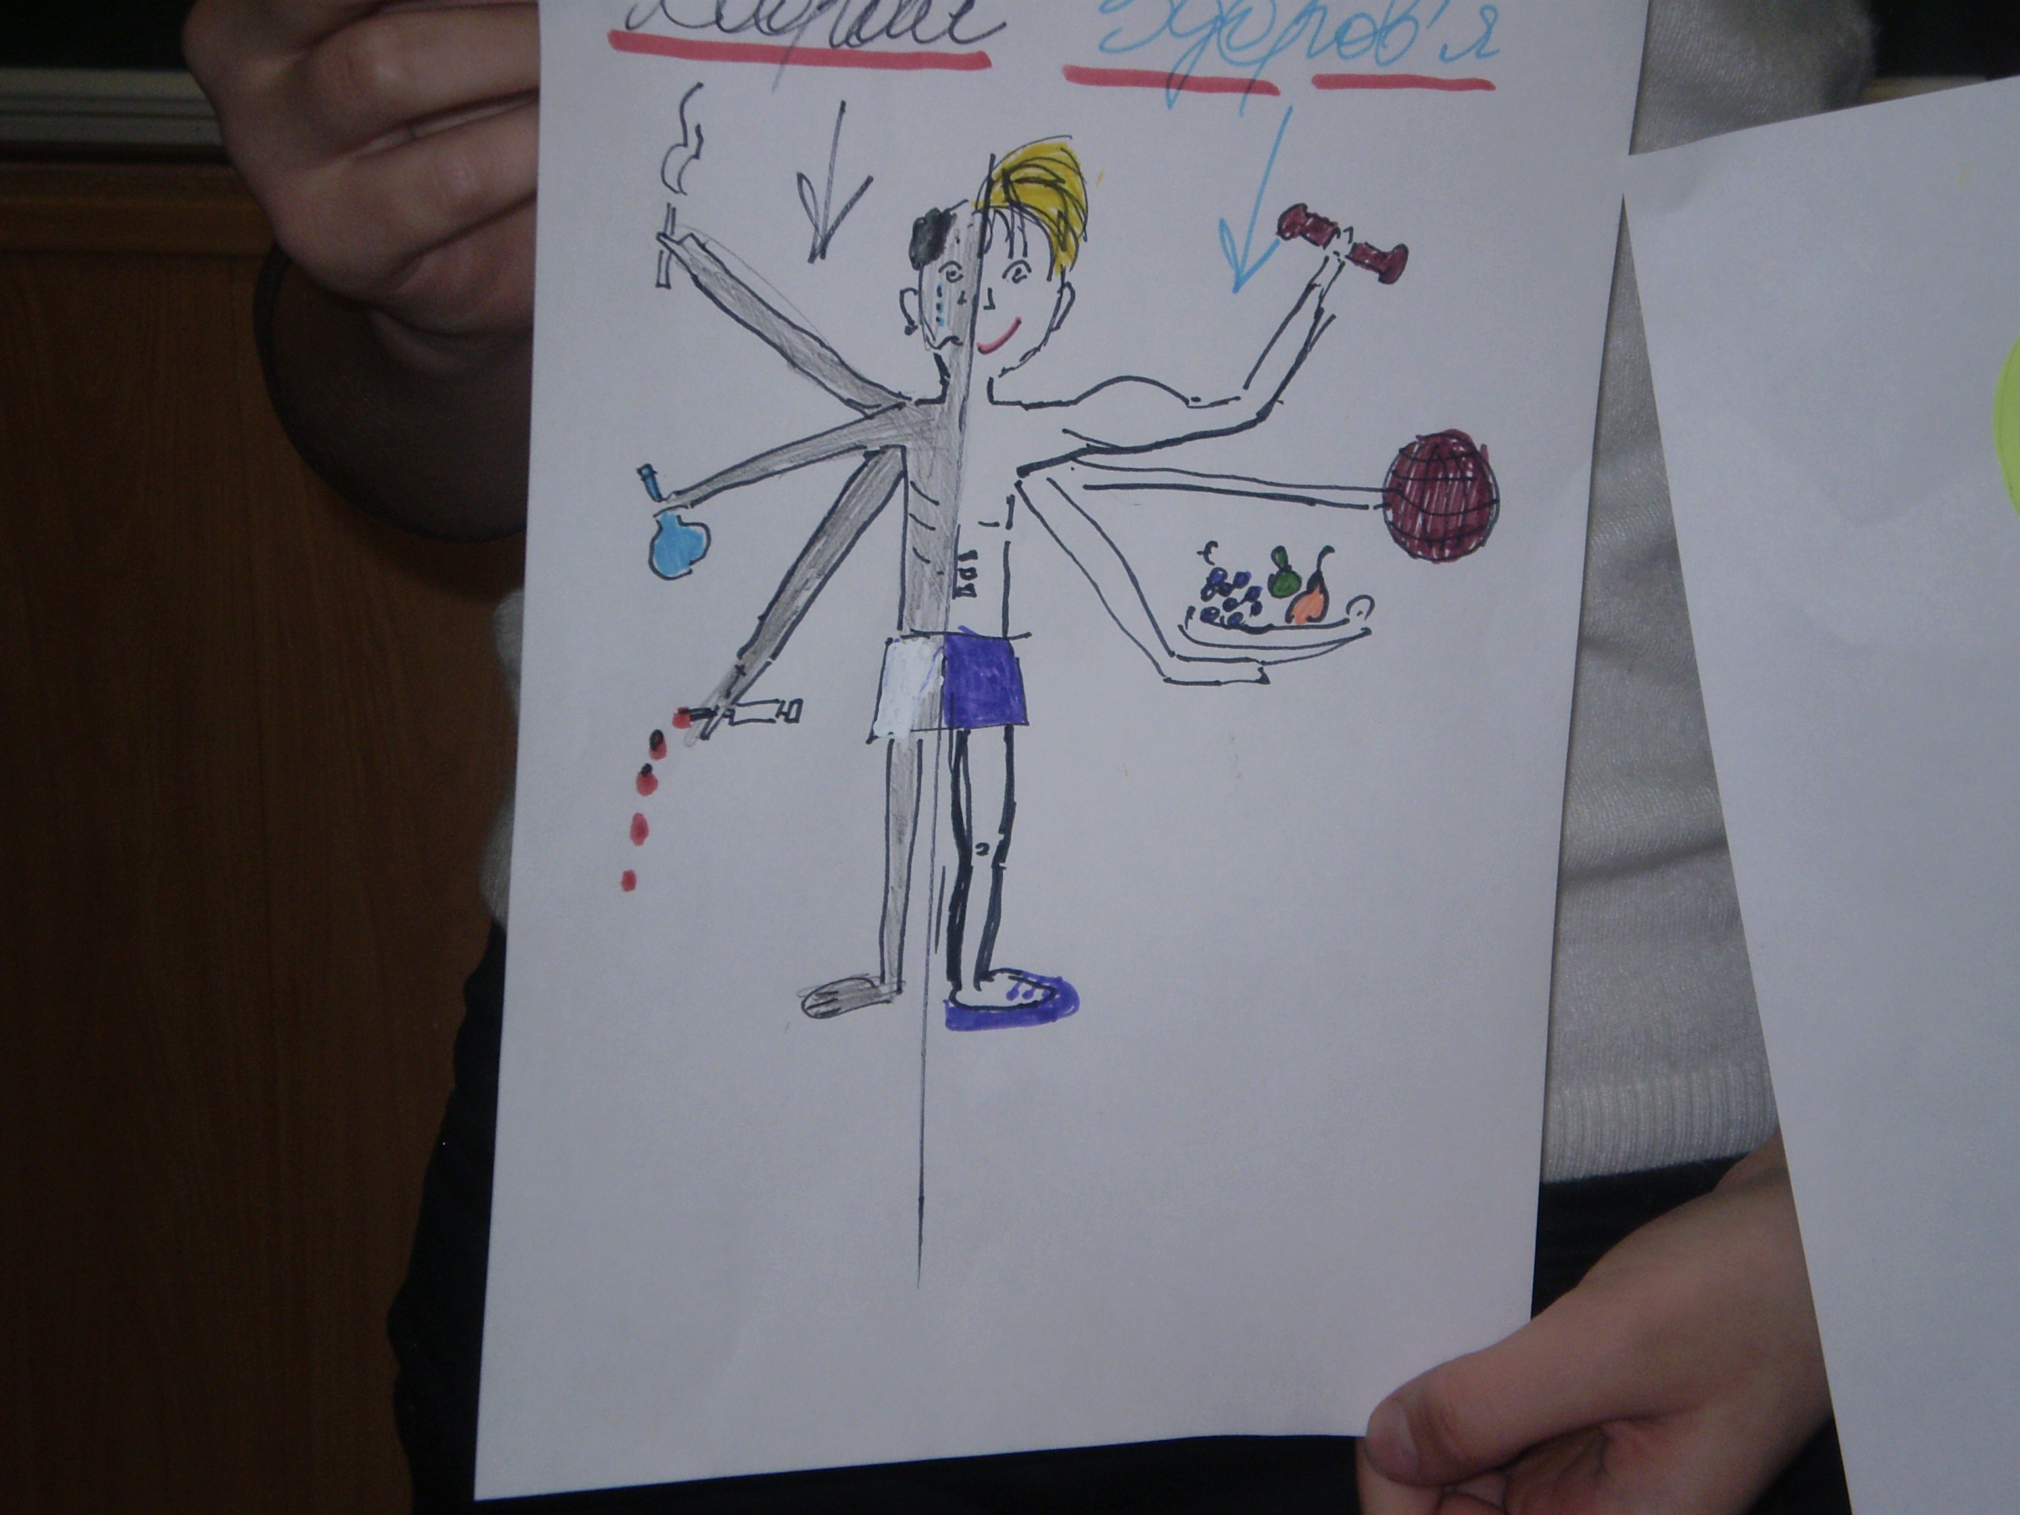
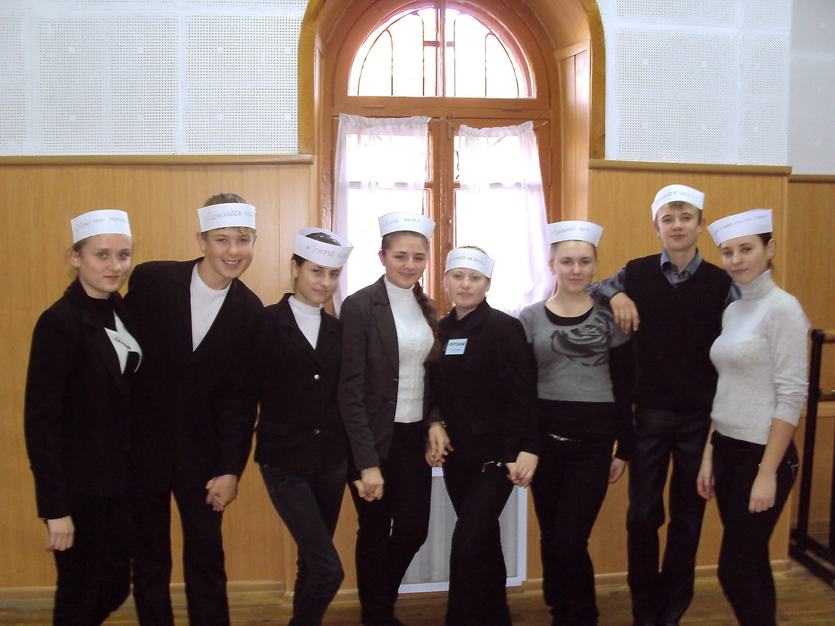
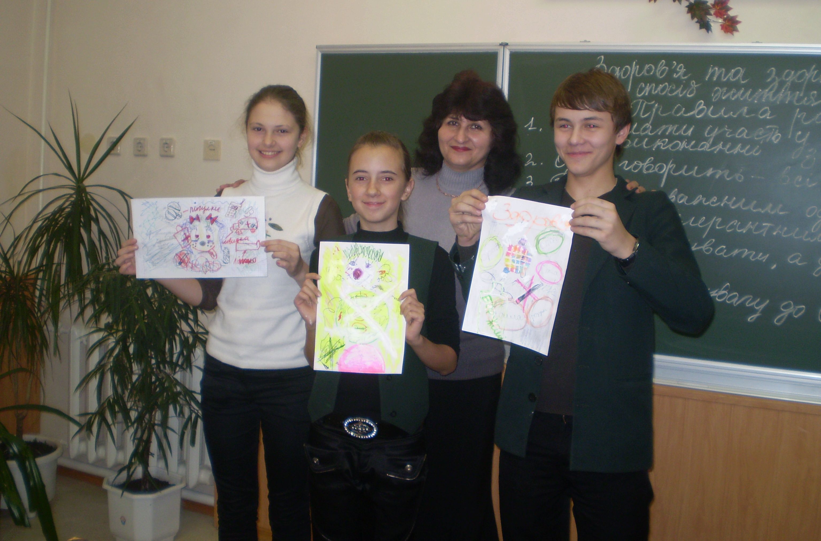

2.6. Робота з учнями «групи ризику»
Також практичний психолог приділяє увагу роботі з дітьми так званої «групи ризику». До неї належать сироти, напівсироти, діти з багатодітних сімей та учні, які потребують особливої уваги. З ними проводяться бесіди, консультування, тестування з метою підвищення самооцінки, покращення навчання, налагодження відносин у стосунках з однолітками та вчителями, батьками, профілактики куріння, алкоголізму, наркоманії, суїциду, збереження здоров’я.

Бесіда на тему: «Профілактика суїцидів у старших класах»
Мета: застерегти від нещасних випадків, дати уяву про причини самогубства, звернути увагу на замкнутих проблемних людей з метою психокорекції та попередження суїциду, вчити бути небайдужими і толерантними один до одного, до чужого горя.
Зміст роботи
Слово психолога
Проблема суїциду відбиває найбільш трагічні явища в житті людини. Сьогодні говорять, що суїцид «помолодшав», з життя ідуть зовсім молоді люди, навіть діти 9-10 років.
Розглянемо причини суїциду. В психологічному словнику під редакцією А.В.Петровського та М.Г.Ярошевського, суїцид являє собою акт самогубства, що здійснюється людиною в стані сильного душевного розладу або під впливом психічного захворювання; або акт відходу з життя під дією гострих психотравмуючих ситуацій, при яких життя як найвища цінність втрачає для людини сенс. Самогубство – це перш за все результат соціально- психологічної дезадаптації особистості і економічної нестабільності суспільства. Психологічні кризи виникають в результаті інтимних, сімейно-особистих, соціальних, творчих конфліктів. Безпосередні причини, що штовхають людину на смерть тісно пов’язані з близьким оточенням – друзями, рідними, близькими тощо.
В засобах масової інформації часто передають про самогубство дітей, підлітків, молоді.
Учні наводять відомі приклади суїцидів.
Приклад 1. Нещодавно по телебаченню показували репортаж про самогубство 9-річної дівчинки. В своєму щоденнику вона залишила запис: «Я хотіла бути щасливою, але не вийшло…» В розмовах з батьками, однолітками, вчителями тележурналістка вияснила, що дівчинка росла в гарно забезпеченій родині, виховували її, як принцесу, задарювали подарунками. Вона звикла в усьому бути першою, боляче переживала найменші невдачі. В той день було сніжно, дівчинку вдарили по голові сніжкою. Коли вона пішла до медпункту за допомогою, там було закрито. Дівчинка сподівалась на допомогу вдома, але там теж нікого не було. Дівчинка повісилась…
Приклад 2. Учень сільської школи, 10-річний Сергійко, розгублено плентався додому з «двійкою» в щоденнику. Вдома чекала його неприємна розмова, хлопчик це знав і боявся. «Виховний процес» закінчився словами: « Йди, куди хочеш, мені така дитина не потрібна». Хлопчик зрозумів слова мами буквально і кинувся в колодязь… Про цей випадок суїциду писали в газетах
Бесіда психолога з учнями.
- Перелік випадків суїцидів можна, на жаль, продовжувати, але не варто. Спробуємо проаналізувати ці випадки. Що стало причиною суїцидів?
- Що можна сказати про самооцінку дівчинки? Хлопчика?
- Чи можна було застерегти дітей від нещасних випадків?
- Як можна було застерегти дітей від лиха?
- Яку роль відіграє байдужість до чужого горя?
Слово психолога
Отже, ми можемо сказати, що уникнути самогубств було можливо. З одного боку, і самі діти могли себе зупинити, з іншого, і навколишні могли звернути увагу на зміни в поведінці дітей. Слід звернути увагу на симптоми втрати жаги до життя.
Симптоми втрати жаги до життя:
- втрата інтересів до попередніх захоплень, друзів;
- втрата апетиту;
- безсоння чи надмірна сонливість;
- проблеми в школі;
- неможливість зосередитися;
- коливання життєвого тонусу;
- зловживання алкоголем, наркотиками;
- ненависть до себе, несприйняття себе як особистості;
- схильність до ризикованих дій;
- сексуальність;
- думки про смерть;
- дарування своїх улюблених речей;
- спадкова схильність до депресії та самогубства.
Помітивши такі тривожні симптоми у своїх друзів, однолітків, спробуйте вияснити причину такого стану. Необхідно повторювати, що з будь-якою проблемою можна справитись, можна звернутись до психолога, соціального педагога, психотерапевта, психіатра, бо життя – це найвища цінність.
Про суїцид написано багато досліджень. Читати їх нелегко. Тому дуже часто виникають своєрідні міфи. Спробуємо їх проаналізувати.
Міф 1: «Схильність до суїцидів спадкова»
Факт. Нема достовірних даних, що додають на генетичному рівні схильність до суїциду. Хоча, коли в сім’ї були самогубці, це має викликати підвищену увагу за умови підозри наявності тривожних симпомів.
Міф 2: «Ніщо не може зупинити того, хто прийняв рішення піти з життя»
Факт. Більшість самогубців обдумують свій вчинок. І в той же час вони хочуть, щоб їх зрозуміли, почули їхній крик душі. У романі Е.М.Ремарка «Три товариша» головний герой дивується, навіщо лікарі рятують самогубців,адже ті самі зробили свій вибір. Лікар пояснює, що врятовані поступово повертаються до життя, знаходять свою половинку, і їм соромно згадувати, що вони ледве не позбулись життя через втрачене кохання.
Міф 3: «Ті, що здійснюють самогубство ,психічно хворі люди».
Факт. Більшості такий діагноз ставити не можна. Хоча душевні переживання підвищують ризик суїциду.
Міф 4: «Той, хто пережив спробу суїциду, ніколи не зможе почувати себе в безпеці»
Факт. Не правда. Багато людей, переживши депресію, живуть нормально.
Отже, слід знати, що життя – найбільша цінність. Біблія свідчить,що самогубство – найбільший гріх. Дуже важливо своєчасно прийти на допомогу, знайти вихід із здавалось би безвихідної ситуації. Є земля живих і мертвих, а міст між ними є любов – єдина дорога до спасіння, єдиний шанс.
Література.
- Бурлачук Л.Ф., Морозов С.М. Словарь-справочник по психологической диагностике. Киев. «Наукова думка»,1989.
- Лукашенко А. Поки ми, цього «вбивцю» нам не приборкати./ Іменем Закону, №3 від 20.01.1995.
- Матюха О. Самогубство – феномен соціальний./ Іменем Закону, №3 від 20.01.1995.
- Психология. Словарь. Под общей редакцией А.В.Петровского, М.Г.Ярошевского. М., «Политиздат»,1990.
- РейнуотерД. Это в ваших силах. Как стать собственным психотерапевтом. М., «Прогресс»,1993.

2.7. Індивідуальна робота з учнями
Проблема, над якою працює психолог в гімназії,- це розвиток гармонійно розвиненої особистості, що підпорядкована загальній проблемі комплексу. Формування особистості сьогодні – це складний довготривалий процес підготовки громадян України з національним і загальнолюдським обличчям, процес докорінної переробки її свідомості як однієї з провідних умов творення нового життя.
Працюючи над формуванням гармонійного розвитку особистості учнів, велику увагу Якимчук Г.В. приділяє індивідуальним формам роботи. Перш за все індивідуальні консультування спрямовані на подолання комплексів неповноцінності, позбавлення страхів, стресів, розв’язання конфліктних ситуацій, прискорення адаптації до навчання в умовах нашого комплексу. Консультування школярів – важливий вид практичної роботи з учнями, в рамках якого можуть бути вирішені такі задачі:
- допомога підліткам і старшокласникам, які мають труднощі в навчанні, спілкуванні чи в психічному стані;
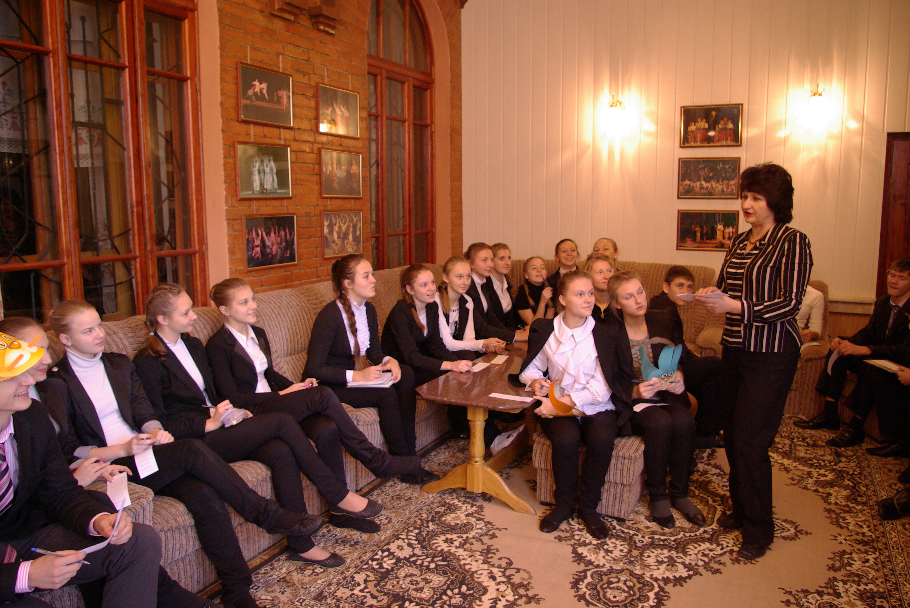
- навчання підлітків та старшокласників навичкам самопізнання, саморозкриття та самоаналізу, використання своїх психологічних особливостей і можливостей для успішного навчання та розвитку;
- допомога і підтримка учнів, які знаходяться в стані актуального стресу, конфлікту, сильного емоційного переживання.
В своїй роботі практичний психолог застосовує бесіди, емпатичне слухання, тестування, спостереження, профілактичні бесіди, корекцію відхилень у поведінці.

3. Робота з педагогічним колективом
Практичний психолог входить до складу атестаційної комісії. Під час атестації проводить вивчення професійних рис вчителя, вихователя, рівень загальної культури, впливає на створення оптимальних умов для вивчення і впровадження передового досвіду найкращих вчителів комплексу. Разом з адміністрацією психолог планує засідання психолого-педагогічного семінару з проблем виховання всебічно розвиненої особистості через диференціацію та формування національної свідомості учнів комплексу. В кінці кожного навчального року розробляється тематика засідань. При потребі вносяться корективи згідно актуальних проблем. Наприклад, з появою учнів середніх класів виникла потреба поглибити знання з психологічними особливостями молодших підлітків. Вчителі і вихователі готували проблемні ситуації для обговорення на засіданні психолого-педагогічного семінару. Практичний психолог готує теоретичну частину питання. Перед засіданням психолого-педагогічного семінару Якимчук Г.В. намагається провести серед учнів тестування або анкетування з метою вивчення даної проблеми. Глибоке переосмислення основних проблем особистості і колективу з позицій сьогодення переконує нас в тому, що теоретичне розроблення і практична їх реалізація неможлива без якісно нового підходу до розуміння сутності особистості і колективу в дусі нового часу, без використання сучасних психолого-педагогічних доробок.

3.1. Теми психолого-педагогічних семінарів:
1. Вплив школи та інших дитячих організацій на формування особистості.
2. Особливості роботи з молодшими підлітками.
3. Психологічні закономірності розвитку особистості у підлітковому віці.
4. Психологічні закономірності розвитку особистості у ранній юності.
5. Виховання у особистісному вимірі.
6. Роль колективу у вихованні особистості учня.
7. Особистісні цінності як духовне надбання.
8. Спрямованість особистості.
9. Вольові якості особистості та їх виховання.
10. Методи і засоби навчання.
11. Робота з дітьми з різними типами темпераменту.
12. Творчий підхід В.О.Сухомлинського до проблеми підліткового віку.
13. Ціннісна система у розвитку особистості.
14. Особистість у духовно-ціннісному контексті.
15. Організація пізнавальної діяльності учнів на уроці.
16. Психологічний контакт з класом – одна з умов гармонійного уроку.
17. Формування мотивації до навчання.
18. Розвиток обдарованої особистості в умовах комплексу.
19. Методики вивчення колективу у роботі вихователя.
20. Психолого-педагогічні основи запровадження інноваційних технологій.

3.2. Психолого-педагогічний семінар на тему: «Психологічний контакт з класом – одна з умов гармонійного уроку»
Мета: обговорити гармонійні та дисгармонійні контакти вчителя з учнями; обмінятися досвідом роботи досвідчених вчителів; розглянути психолого-педагогічну матеріали з даної теми.
План.
- Гармонійні контакти вчителя з учнями:
а) індивідуальний стиль діяльності вчителя;
б) створення атмосфери психологічної підтримки в класі.
- Дисгармонія взаємин між вчителями і учнями:
а) дисгармонійна особистість учня;
б) смисловий бар’єр у стосунках між учнями і вчителем.
- Рівні результативності діяльності вчителя:
а) репродуктивний рівень;
б) адаптивний рівень;
в) локально-моделюючий рівень;
г) системно-моделюючий рівень.
- Психологічні особливості вчителя, тактовність у взаєминах з учнями.
В будь-якому педагогічному досвіді є дві сторони: об’єктивний та індивідуальний методи і прийоми роботи в навчанні учнів. Як показує досвід, результат роботи конкретного вчителя в більшості залежить від особистих особливостей та індивідуального стилю його діяльності. Добросовісний, ерудований, володіючий педагогічною майстерністю вчитель може бути справжнім майстром у вихованні та навчанні дітей.
Індивідуальний стиль діяльності вчителя може бути сформульований таким чином: за змістовними, динамічними та результативними характеристиками. Змістовні характеристики вказують:
а) на орієнтацію вчителя на процес навчання чи на процес і результати навчання;
б) на адекватність – неадекватність в використанні способів і засобів педагогічної діяльності.
Динамічні характеристики передбачають: імпульсивність-обережність; стійкість-нестійкість по відношенню до ситуації, що змінюється; стабільно емоційно-позитивне ставлення до учнів нестабільне ставлення; наявність особистої тривожності – відсутність тривалості; в неблагоприємній ситуації направленість рефлексії на себе – направленість на обставини – направленість на інших.
Результативні характеристики дають змогу побачити: однорідність – неоднорідність рівня знань учнів; стабільність – нестійкість в учнів навичок навчання; високий – середній – низький рівень інтересу до предмета, що вивчається.
В традиційній педагогіці вчителю належить велике значення в створені атмосфери психологічної підтримки класу.
За вченням американського психолога Карла Роджерса, головним завданням вчителя є полегшення і одночасно стимулювання процесу навчання учнів. Навчання повинно будуватися й плануватися таким чином, щоб воно підпорядковувалося певній послідовності. Коли учень зрозумів для себе смисл проблеми, роль вчителя зводиться до створення вільної невимушеної атмосфери, яка буде стимулювати учнів до вирішення проблеми. Вчитель зможе створити в класі потрібну атмосферу, якщо він буде наслідувати такі принципи.
- З самого початку і на протязі навчального процесу вчитель повинен демонструвати дітям свою повну до них довіру.
- Вчитель повинен допомагати учням в формуванні і уточненні цілей і задач, що стоять перед ними.
- Вчитель повинен завжди виходити з того, що в учнів є внутрішня мотивація до навчання.
- Вчитель повинен виступати для учнів як джерело різнобічного досвіду, до якого завжди можна звернутися за допомогою.
- Важливо, щоб в такий ролі вчитель виступав для кожного учня в однакової мірі.
- Вчитель повинен розвивати в собі здібності відчувати емоційний настрій групи і приймати його.
- Він має бути активним учасником групової взаємодії.
- Вчитель повинен відверто виражати свої почуття в класі.
- Вчитель повинен прагнути до досягнення емпатії, що дозволить йому розуміти і переживати почуття кожного учня.
- Вчитель має добре знати самого себе.
Гармонійні контакти вчителя з учнями – запорука успіху уроку. Але є випадки, коли виникають ситуації дисгармонії. Розглянемо випадки, що підтвердять сказане. Гострі емоційні реакції на зауваження вчителя, негативна поведінка проявляється у тих дітей, які мають завищену самооцінку. Тому ці діти прагнуть доказати всім, що вони можуть добитися бажаного будь-якими зусиллями. Це може привести до конфлікту . Конфлікт може виникнути і тоді, коли учневі здається, що він не може змінити об’єктивні обставини. Вирішення конфлікту це своєрідний розвиток особистості. І вчителю належить визначна роль – спонукати розвитку учня, щоб не нашкодити ні його особистому розвитку, ні суспільній справі. Одним з показників дисгармонійності особистості є феномен «смислового бар’єру». Причина полягає в тому, що доросла людина, впливаючи на дитину, не враховує її потреб і прагнень, не прислухається до можливостей дитини. В результаті чого виникає у дитини конфлікт між її прагненням виконати бажане і бажанням догодити дорослому. В такому випадку в учня виникає захисна реакція: він ніби перестає чути і розуміти те, що від нього вимагають. Насправді учень все чує, але не сприймає смислу сказаного. Це і є смисловий бар’єр.
Смисловий бар’єр може виникати тоді, коли вчитель не враховує мотиви поведінки учня, або приписує йому ті мотиви, яких насправді немає. Через це спричиняється конфліктна ситуація. Причому, учень залишається ображеним і не розуміє, чого від нього хочуть. Смисловий бар’єр може виникнути і у випадку, коли вчитель об’єктивно правий, а учень не погоджується з ним. Смисл слів вчителя не сприймається, пропадає взаєморозуміння. Щоб не допустити появи смислового бар’єру при конфліктній ситуації, необхідно вияснити, як сам учень розуміє причину свого вчинку. Це повинно відбуватись у доброзичливій формі.
За результативністю уроку кожний вчитель може бути віднесеним до одного з таких рівнів, як :
а) репродуктивний рівень: вчитель може і вміє розказати іншим те, що знає сам;
б) адаптивний рівень: вчитель вміє пристосувати свою інформацію під особливості слухачів;
в) локально-моделюючий рівень: вчитель володіє стратегією навчання, вміннями і навичками, вміє формулювати педагогічну мету, передбачати результаті створювати систему включення учнів в навчально-пізнавальну діяльність;
г) системно-моделюючий рівень: вчитель володіє стратегією перетворення свого предмету в засіб формування учнів як особистості в цілому, їх потреб у самовихованні, самоосвіті, саморозвитку.
Справжні педагогічні здібності є лише в тих вчителів, хто належить до двох останніх рівнів.
Важливу роль мають психологічні особливості кожного вчителя, який впливає на виховання і навчання дитини. В залежності від того, інтереси якого учасника педагогічної системи будуть домінувати в центрах вчителя, можна відзначити такі основні типи центрації:
- на особистих інтересах;
- на інтересах адміністрації;
- на інтересах батьків;
- на інтересах колег;
- на інтересах свого предмета;
- на інтересах учнів.
Основний шлях децентрації полягає для вчителя в поступовому оволодінні цінносними аспектами принципів гуманізації педагогічної взаємодії. Особистість учня виховується особистістю вчителя. Тому гуманістична педагогічна взаємодія – це завжди взаємодія творча, особистісна, індивідуальна діалогічна. Така взаємодія сприяє загальному особистісному росту як учня так і вчителя.
Література.
- Гуревич К.М. Профессиональная пригодность и проблема закрепления кадров. Вопросы теории и практики профориентации в школе – М, 72.
- Гуткина Н.И. Психологические проблемы общения учителя с подростком. Вопросы психологии. – 1984, №2.
- Орлов А.Б. Проблемы перестройки психолого-педагогической подготовки учителя. Вопросы психологии, 1988, №1.
- Роджерс К. Эмпатия. Пер. с англ. Психология эмоций. Тексты – М,1984.

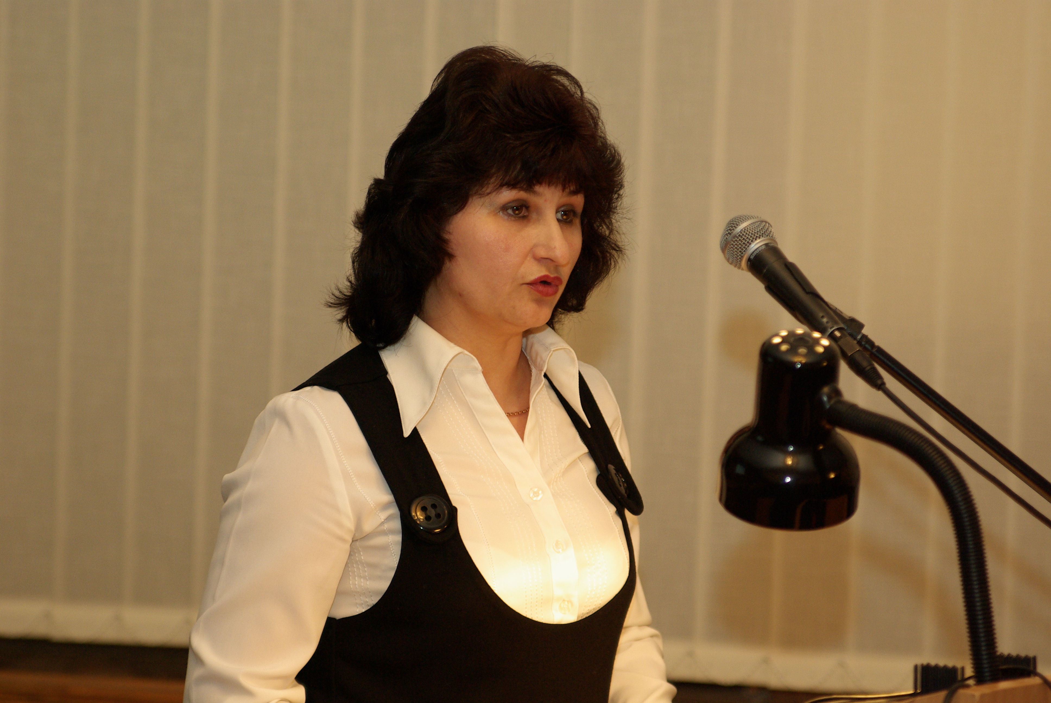

3.3. Психолого-педагогічне консультування
Психолого-педагогічне консультування – це універсальна форма організації співробітництва педагогів у вирішенні різних шкільних проблем і професійних завдань самого педагога. Консультування здійснюється на таких принципах:
- рівноправна взаємодія психолога і педагога;
- формування у педагогів установки на самостійне вирішення проблем;
- прийняття учасниками консультування відповідальності за загальне рішення;
- розподіл професійних функцій між педагогами і психологом.

4. Робота з батьківським колективом
Загальна мета форм діяльності психолога по відношенню до батьків – це створення ситуації співпраці і формування установки відвертості батьків до проблем навчання і розвитку дитини. Тільки у єдності поглядів батьків та педагогів на виховання дитини досягається всебічний гармонійний розвиток особистості. Дитина формується як громадянин, починаючи з сімейного виховання. Тому дуже важливо допомогти батькам впливати на дитину позитивно, розвивати моральні цінності, а не лише задовольняти її матеріальні потреби. Формування громадської спрямованості сімейного виховання можливе за таких умов: відповідність основних суспільних цінностей індивідуальним цінностям особистості; відсутність розбіжностей між переконаннями і поведінкою, думками і вчинками, словами і справами; розуміння людиною добра і зла, сенсу життя та ідеалу, чесності і відповідальності.
Засоби роботи з батьками:
- індивідуальне консультування з різних проблем виховання та навчання дітей;
- виступи на батьківських зборах з актуальних питань;
- виступи на батьківському всеобучі.

Теми виступів на батьківських зборах та засіданнях батьківського всеобуча:
  - Як насправді любити дітей.
  - Роль матері у вихованні та навчанні дитини.
  - Роль батька у вихованні та навчанні дитини.
  - Робота з дітьми з різними типами темпераменту.
  - Дитина і гроші.
  - Розв’язання конфліктних ситуацій.
  - Профілактика негативних звичок у дітей.
  - Розвиток і виховання особистості.
  - Моральні і матеріальні цінності.
  - Вибір професії.

4.1. Виступ на засіданні батьківського всеобучу на тему:
«Робота з дітьми з різними типами темпераменту».
Мета: виявити проблеми неуспішного засвоєння знань дітьми різних типів темпераменту та розкрити індивідуальні особливості дітей з різними типами темпераменту, щоб допомогти знайти потенційні резерви для покращення знань учнів.
У сучасній школі діяльність учителя та учня мають мало точок дотику. Мета учителя та учня з самого початку не збігаються: учитель повинен навчати, учень – вчитися, тобто сприймати, слухати, засвоювати новий матеріал. На навчання учнів впливають різні проблеми, серед яких можна визначити наступні:
  - режимні труднощі ( вони полягають у відносно низькому рівні довільної регуляції поведінки, організованості);
  - комунікативні труднощі ( частіше за все спостерігаються у дітей, які мають малий досвід спілкування з однолітками);
  - проблеми взаємин з учителем;
  - проблеми, що виникли зі зміною сімейних обставин.
Дослідження доводять, що характер і поведінка дітей залежать від типу нервової діяльності. Для того, щоб дитина успішно могла подолати свої проблеми та реалізувала свої творчі можливості, потрібно знати індивідуальні особливості її характеру, тип темпераменту. В Японії, наприклад, використовують тест «Яка у вас група крові?» Це підтверджує дослідження японського вченого Пошитале Йоми, в якому брали участь понад мільйон людей.
1 група крові – дитина прагне стати лідером, якщо поставить собі мету, то боротиметься за її досягнення, вірить у свої сили, емоційна.
2 група крові – дитина віддає перевагу гармонії, спокою й порядку, добре зближається з іншими людьми, контактує з оточуючими, терпляча, доброзичлива, чуйна, вперта.
3 група крові – перед нами потенційний індивідуаліст, який схильний робити так, як йому подобається, має гнучке мислення, мрійливість.
4 група крові – дитина спокійна, врівноважена, з нею добре, комфортно, вона тактовна, справедлива, але довго вагається, приймаючи рішення.
Вчителям необхідно знати психологічні особливості кожної дитини, щоб краще організувати індивідуальну роботу та розвинути здібності учнів.
Отже, мова йде про темперамент. Темперамент означає індивідуальні особливості дітей в їхній реакції на різноманітні подразники та досвід, індивідуальні відмінності у виконанні різних щоденних справ.
Працюючи з дітьми-сангвініками, варто давати вихід їхній енергії стимулювати розкриття їхнього потенціалу та здібностей у суспільно корисній праці. Потрібно виявляти довіру до сангвініка, підтримувати його корисну ініціативу, здійснювати моральну підтримку в його починаннях, не варто давати йому доручення, пов’язані з довготривалою монотонною діяльністю.
Допомогу потрібно надавати у формі дружньої підтримки, поради. Доцільно використовувати його лідерські якості в колективі, залучати до організації вечорів, диспутів.
У роботі з холеричними дітьми слід покладатися на позитивний авторитет дорослого. Потрібно виявляти зацікавлене розуміння учня, тактовно і опосередковано запобігати «зривам», залучати до активної діяльності з виявом ініціативи. Краще впливати на учня через колектив. Батькам варто, використовуючи цікаві для дитини види діяльності, поступово формувати посидючість, наполегливість і точність у виконанні завдань. Копітка виховна робота з холериком потребує індивідуально індивідуального підходу. Фізичні покарання, крик для холерика неефективні. Терпеливо треба навчити дитину-холерика вибачитися, допомогти у вирішенні завдання, не повторювати помилок.
Щоб холерики не заважали на уроці іншим учням, учителеві необхідно для них мати кілька цікавих завдань, але пропонувати ці додаткові завдання тільки тоді, коли дитина якісно виконала основну роботу.
У роботі з флегматиками слід наполегливо використовувати настанови на будь-яку діяльність, щоб дитина знала «для чого? коли? як?» треба виконати те чи інше завдання. Дитині треба довіряти, дати можливість реалізувати себе. Неправильний підхід до організації виховання і навчання флегматика – це звинувачення його в тупості, покарання за повільність. Від флегматиків не можна вимагати миттєвої відповіді на запитання, швидкого переключення на інший вид діяльності. Таким дітям доцільно задавати менше за обсягом завдань, вимагаючи їх якісного виконання. Особливо важливу контрольну роботу дозволяти завершити трохи пізніше.
Меланхоліку в навчанні слід приділяти увагу та турботу. Головні особливості цих дітей: лякливість, нерішучість. Вчитель та батьки мають тактовно й зацікавлено проникати в світ дитини, здійснювати моральну підтримку та зміцнювати віру в свої сили, виховувати волю, наполегливість і почуття власної цінності в колективі. Нову інформацію меланхоліки здатні засвоювати швидко чи повільно – залежно від обставин. У спокійній атмосфері нові відомості засвоюються швидко й надовго. Тому створення сприятливих умов навчання і виховання дитини – основна проблема у роботі з меланхоліком.
Дослідження, проведені вченими, показують, що темперамент кожної людини дещо змінюється природним шляхом протягом її життя.
Відомо, що джерела внутрішньої енергії не безмежні. Людина повинна витрачати свій потенціал економно, адекватно реагуючи на ситуацію. Людина з бурхливим темпераментом дуже швидко витрачає енергію, і в неї не вистачає сили зосередитися на головному. Необхідно допомогти дитини зрозуміти, як їй витрачати та зберігати енергетичний потенціал. Важливо дотримуватися таких чинників: здоровий сон, раціональне харчування, загартування організму, власна діяльність, позитивні почуття. Важливо правильно розподіляти свій час між активною працею та відпочинком. Кожне порушення режиму дня приводить до виснаження внутрішніх запасів енергії, а результатом цього є психічний зрив що веде до хвороби.

Література.

1. Ананьев Б.Г. Проблема формирования характера //Избр. Психологические труды: В 2 т. – М., 1980
2. Симонов П.В., Ершов П.М. Темперамент. Характер. Личность. – М., 1984

4.2. Бесіда з батьківським колективом на тему:

«Суїцид та засоби його запобігання»
Мета: дати поняття про суїцид; визначити його признаки та мотиви; звернути увагу учнів, педагогів на вирішення різних проблем, не доводячи їх до критичного моменту.
Сьогодні Україна ввійшла до групи країн із високим рівнем суїцидальної активності (більше 20 самогубств на 100 тис. населення). Аналіз свідчить, що протягом 2008- 2010 років в нашій області трапилося 11 випадків загибелі дітей від самогубства та 1 випадок з початку 2011 року. Діти загинули у Добровеличківському (1), Новомиргородському (2), Новоархангельському (1), Олександрійському (1), Ульяновському (1) районах, в містах Кіровограді та Олександрії – по 2 випадки. У Кіровоградському професійному ліцеї – 1 випадок.
Самогубство (суїцид)- це крайній вид автоагресії, навмисне самопозбавлення життя.
Актуальність дитячої проблематики в суїцидології визначається нагальністю завдань профілактики самогубств серед учнівської молоді. Згідно з результатами соціально-психологічних досліджень 27,2% дітей віком 10-17 років іноді втрачають бажання жити, 17,8%- вважають, що нікому немає до них справ, 25,5%- не завжди можуть розраховувати на допомогу близької людини, 51,9%- не стримуються в ситуації конфлікту.
Суїцид не можна вивчати за межами контексту соціального оточення конкретної людини. Обов’язково треба брати до уваги актуальні проблеми, цілі й прагнення оточуючих. Важливо зрозуміти не тільки переживання суїцидального індивіда, а й емоційний клімат сім’ї.

Виділяються десять основних мотивів суїцидальної поведінки серед молоді:

- переживання образи, одинокості, відчуженості, неможливість бути
зрозумілим;
- реальна або уявна втрата батьківської любові, нерозділене кохання,
ревнощі;
- переживання, пов’язані із смертю одного з батьків, розлученням
батьків;
- почуття провини, сорому, образи, незадоволеність собою;
- страх перед ганьбою, приниженням, глузуванням;
- страх перед покаранням;
- любовні невдачі, сексуальні ексцеси, вагітність;
- почуття помсти, погроз, шантажу;
- бажання привернути до себе увагу, викликати жаль, співчуття;
- співчуття або наслідування приятелів, героїв книг, кінофільмів («ефект
Вертера»).
Щодо останнього мотиву, то психологи давно помітили пряму залежність між кількістю самогубств, які демонструють телебачення та інші засоби масової інформації, і реальною кількістю самогубств у суспільстві.
Молодь найбільш вразлива до соціальних негараздів у суспільстві. Сьогодні зростає кількість чинників, що схиляють молодь до самогубства:
- алкоголізм, наркоманія, зловживання токсичними препаратами;
- депресії;
- ВІЛ/СНІД;
- фінансові проблеми (безробіття);
- емоційне, психічне, фізичне, сексуальне кривдження зі сторонни дорослих.
Проблема самогубства є актуальною, тому педагогам та батькам слід мати уявлення про ранні ознаки суїцидальних намірів і вміти їх розрізняти.
1. Попередня спроба самогубства: у багатьох молодих людей, які закінчують життя самогубством, була спроба суїциду раніше.
2. Усні загрози: деякі суїциданти досить чітко говорять про свої наміри. Існують прямі твердження: «Я не можу цього витримати», «Я не хочу більше
жити», «Я хочу покінчити із собою». Часто вислови можуть бути замасковані: «Ви не повинні за мене турбуватись», «Я не хочу створювати вам проблеми», «Скоро, дуже скоро цей біль буде позаду», «Вони дуже скоро пожалкують, коли я їх залишу» і т. п. Всі загрози повинні сприйматися серйозно.
3. Зміна в поведінці: наприклад, активні люди можуть стати замкнутими і заглибитись у себе; нерішучі люди можуть здійснювати надзвичайно ризиковані вчинки.
4. Токсикоманія, наркоманія, алкоголізм. Незвичні покупки: людина може прагнути купити зброю, мотузку та інші речі, які можуть викликати у вас підозру.
5. Відмова від власності: той, хто вирішив здійснити самогубство, може роздавати власні речі.
6. Ознаки депресії: це можуть бути зміни у вживанні їжі, порушення сну, тривожність, неврівноваженість, втрата інтересу до діяльності.
7. Проблеми в школі: пропуски уроків, емоційні вибухи або інша поведінка яка не властива даному учню.
8. Теми смерті: бажання закінчити своє життя може проявлятися в малюнках, у поезії, записах у щоденнику і т. п.
9. Раптові (неочікувані) стани ейфорії: людина має щасливий вигляд після тривалого депресивного стану- це означає, що вона відчуває полегшення від остаточно прийнятого рішення про скоєння самогубства.
10. Інші ознаки: часті інциденти, скарги та фізичний стан організму, гіперактивність, агресивність, неадекватна поведінка з метою привернення уваги або досить тривале переживання горя після втрати когось.

Допомога при потенційному суїциді:
1. Підбирайте ключі до розгадки суїциду.
Попередження самогубства полягає не тільки в піклуванні та участі друзів, а і в здатності розпізнавати ознаки суїцидальних намірів. Обов’язково з’ясуйте, чи не є ця людина одинокою та ізольованою.
2. Прийміть суїциданта як особистість.
Припустіть, що людина дійсно є суїцидальною особистістю. Не вважайте, що вона не здатна і не зможе наважитися на самогубство. Якщо ви думаєте, що комусь загрожує небезпека самогубства, дійте у відповідності зі своїми власними почуттями та переконаннями.
3. Налагодьте турботливі стосунки.
Не існує вичерпної відповіді на таке серйозне запитання: як можна попередити самогубство? Але ви можете зробити величезний крок вперед, якщо приймете людину, котра перебуває у відчаї. У цій ситуації є час не для моралізування, а для доброзичливої підтримки, яку потрібно висловлювати не лише словами, але й невербально.
4. Будьте уважним слухачем.
Ви можете надати безцінну допомогу, вислухавши розповідь про почуття цієї людини- що б то не було- печаль, провина, страх чи гнів. Інколи, якщо ви просто мовчки посидите з нею, це буде доказом вашої зацікавленості й турботи.
5. Не сперечайтеся.
Ні в якому разі не виявляйте агресії, якщо ви присутні під час розмови про самогубство, і спробуйте не висловлювати обурення тим, що почули. Вступаючи в дискусію з пригніченою людиною, ви можете не лише програти суперечку, а й втратити людину.
6. Запитуйте.
Найкраще запитати прямо: «Ти думаєш про самогубство?». Це не викличе
подібної думки, якщо раніше її не було. Але якщо людина думає про самогубство і, нарешті, знаходить когось, кому небайдуже її хвилювання і хто погоджується обговорити цю заборонену тему, то вона часто почуває полегшення, отримує можливість зрозуміти свої почуття.
7. Не пропонуйте невиправданих утіх.
Суїциданти з презирством ставляться до зауважень на зразок: «Нічого, нічого, у інших такі ж проблеми, як у тебе» та до інших подібних кліше, оскільки вони різко контрастують з їхніми стражданнями. Ці фрази лише принижують їх почуття і примушують відчувати себе ще більш непотрібними.
8. Пропонуйте конструктивні підходи.
Потенційному самогубцю потрібно допомогти ідентифікувати проблему і якомога точніше визначити, що її поглиблює, а також переконати в тому, що він може говорити про почуття без сорому, навіть про такі негативні емоції, як ненависть чи помста.
9. Вселяйте надію.
Важливо допомогти суїцидальним особам зрозуміти, що не потрібно зупинятися на одному полюсі емоцій. Основи для реалістичної надії мають бути подані переконливо і тактовно. Дуже важливо, якщо ви підкреслите людські можливості й силу, а також те, що кризові стани, звичайно, минають, а самогубство безповоротне.
10. Не залишайте людину у випадку ситуації високого суїцидального ризику.
Залишайтеся з нею якомога довше чи попросіть когось побути поруч, доки не пройде криза чи не з’явиться допомога. Пам’ятайте, що підтримка вимагає від вас певної відповідальності. Ви можете укласти з людиною так званий суїцидальний контракт. Тобто попросити зв’язатися з вами перед тим, як вона наважиться на суїцидальні дії для того, щоб ви ще раз могли обговорити можливі альтернативи.
11. Оцініть міру ризику самогубства.
Спробуйте визначити серйозність можливого суїциду. Адже наміри бувають різні- починаючи від скороминучих, нечітких думок про таку можливість і закінчуючи чітко розробленим планом самогубства певним способом. Незаперечним фактом є те, що чим детальніше розроблений план самогубства, тим вищий його потенційний ризик.
12. Зверніться за допомогою до фахіців.
У суїцидантів звужене поле зору, своєрідна тунельна свідомість. Перше їх прохання- це часто прохання про допомогу. Хорошим помічником може бути священик, сімейний лікар. Не можна недооцінювати допомогу психіатрів чи психологів. Ще однією формою допомоги є сімейна терапія. Члени сім’ї надають підтримку, висловлюють турботи і прикрощі, конструктивно визначають більш комфортний стиль спільного життя.
13. Важливість збереження турботи і підтримки.
Якщо критична ситуація і пройшла, то спеціалісти чи сім’я не повинні дозволити собі розслаблення. Найгірше може бути попереду. Половина суїцидантів здійснює самогубство протягом трьох місяців після початку психологічної кризи.
Інколи у клопотах оточуючі забувають про людей, які робили суїцидальні спроби. Багато хто ставиться до них як до невмілих і невдах. Часто вони зустрічаються з подвійним презирством: з одного боку, вони «ненормальні», тому що хочуть померти, а з іншого – настільки «некомпетентні», що і цього не можуть зробити якісно. Емоційні проблеми, які приводять до суїциду, рідко вирішуються повністю, навіть коли здається, що гірше в минулому. Підтримка і турбота потрібні до того часу, доки суїцидальна людина не адаптується в соціумі.
Література.
1. Васильчук М.В., Медвідь М.К., Сачков Л.С. Збірник нормативних
документів з безпеки життєдіяльності.- К.: Фенікс, 2000.- 896 с.
- К.: Фенікс, 2000.- 896 с.

2. Змановська Е. В. Девиатология: (Психология отклоняющегося
поведе-ния): Учеб. пособие для студ. высш. учеб. заведений.- М.:
Издательский центр «Академия», 2003.- 288 с.

3. Максимова Н.Ю. Воспитательная работа с социально дезадаптированными
школьниками: Методические рекомендации.- К.: ІЗМН, 1997.- 136 с.

4. Овчарова Р.В. Технологии практического психолога в образовании:
Учебное пособие для студентов вузов и практических работников.- М.: ТЦ
«Сфера», 2000.- 448 с.

5. Организация и содержание деятельности психологической службы
образования. Методические рекомендацни для руководителей средних
общеобразовательных учреждений- Одесса: ИУУ, 1999-76 с.

6. Пачковський Ю.Ф., Корнієнко І.О Проблеми молоді:
соціолого-психологічні аспекти вивчення та діагностики // Збірник
науково-методичних матеріалів для роботи з дітьми, що зазнали
насильства.- Львів: ВНТЛ, 1999- 68с.

5. Методична робота
Якимчук Г.В. постійно підвищує свій фаховий рівень, вивчаючи роботи відомих психологів та педагогів. Особливо помітний вклад у вивчення гармонійного розвитку особистості внесли українські та зарубіжні психологи і педагоги Г.С.Костюк, Л.С.Виготський, О.М.Леонтьєв, Л.І.Божович, І.Д. Бех, В.А.Петровський, В.О. Сухомлинський, О.Г.Ковальов, Р.С.Немов, К.Роджерс, Е.Фромм. Ганна Валентинівна є учасником семінару психологів області, де обмінюється досвідом роботи та своїми здобутками з колегами. Приймала участь у проведенні виїзного засідання вченої ради Інституту педагогічних інформаційних технологій та Всеукраїнського науково-практичного семінару «Психолого-педагогічні умови розвитку обдарованості особистості», що проводились на базі нашого комплексу.
Психолог комплексу охоче ділиться своїм досвідом з колегами. Очолює творчу групу по впровадженню проективних методик у роботу гімназії-інтернату-школи мистецтв з вихователями. Серед учителів та батьків проводиться просвітницька робота з психологічних знань. Психолог виступає на засіданнях методичних об’єднань, батьківських зборах з актуальних питань, бере участь у батьківському всеобучі. Систематично друкується у газеті «Пролісок» у рубриці «Інформація психолога». Ось перелік статей та тестів, що були надруковані на сторінках гімназійної газети:
1.Чи задоволені ви собою?
2. Чи легко вас вивести з рівноваги?
3. Чи гарна у вас пам’ять?
4. Тест для дівчат.
5. Практична психологія – підліткам.
6. Твій подарунок скаже, хто ти.
7. Чи є у вас почуття гумору?
8. Чи щаслива ви людина?
9. Чи вмієте ви контролювати себе?
10. Яка ваша працездатність?
11. Коли ваша працездатність найвища?
12. Який він – ідеал краси?
13. Вплив стихій на характер людини.
14. Темперамент: наслідки тестування обласних класів.
15. Здоровий спосіб життя.
16. Ми за здоровий спосіб життя!
17. Перші кроки в гімназії.
18. Готуємось до екзаменів.
19. Самооцінка.
20. Стрес і його джерела.
21. Як найкраще запам’ятати матеріал.
22. Поради: як звільнитися від куріння.
23. Щоб мати струнку фігуру.
24. Увага.
25. Соціальна компетентність як фактор здоров’я учня.
26. Мотиви навчальної діяльності.
27. Права людини.
28. Страхи дітей.
29. «Діти Індиго»: наша реальність чи американські домисли?
30. Запобігання проявів агресивної поведінки.
31. Вплив родинного виховання на розвиток дитини.
32. Смійтесь на здоров’я!
33. Правильно організуйте свій час.
34. Ми теж гімназисти!
35. Практичні рекомендації щодо підготовки до ЗНО.
36. Розвиток комп’ютерної залежності підлітків.
37. Гімн нашому здоров’ю.
38. Афоризми про кохання.
39. Психологія успіху.
40. Надмірне захоплення роботою і здоров’я.

5.1. Стаття: «Практичні рекомендації щодо підготовки до ЗНО»
- Як підготуватися психологічно?
Для того, щоб уникнути неприємностей, не ставте перед собою надмети, оберіть необхідні предмети, не варто розпилюватись на кількості, подумайте краще про якість. Починайте готуватись до іспитів заздалегідь, поступово, по частинах, спокійно. Якщо дуже важко зібратись з думками, спробуйте спочатку вивчати найлегше, а потім переходьте до вивчення складного матеріалу.
- Як спланувати режим роботи?
Поділіть добу на три частини:
- з 24 годин доби готуйтесь до іспитів 8 годин на день;
- спати треба не менше 8 годин на день;
- інші 8 годин присвятіть різним справам для перепочинку, в тому числі і прогулянкам на свіжому повітрі.
- Як краще харчуватися?
Харчування має бути калорійним і багатим на вітаміни. Споживайте молочні продукти, рибу, м’ясо, овочі, фрукти, шоколад, горіхи. Краще харчуватися 3-4 рази на день. Перед іспитами не слід наїдатись.
- Як запам’ятовувати матеріал?
Психологи встановили, що оперативна пам’ять при одночасному сприйнятті здатна утримувати з послідуючим відтворенням в середньому сім об’єктів. Тому матеріал краще розбити на смислові частини, бажано не більше семи. Корисно структурувати матеріал, складати плани, схеми. Не слід поспішати запам’ятовувати складний матеріал, не розібравшись у його внутрішніх зв’язках, не зрозумівши змісту. Вчіться виділяти найголовніше. Використовуйте асоціації: уявіть обстановку, в якій ви вивчали матеріал, і ви пригадаєте його.
- Як повторювати матеріал?
Не намагайтеся зазубрювати, краще перекажіть текст своїми словами, щоб зрозуміти його зміст,- адже це активна розумова праця. Взагалі, будь-яка аналітична робота з текстом дозволяє краще його запам’ятати. Текст можна скоротити, представивши його у вигляді схеми, таблиці тощо. При цьому сприйняття та якість запам’ятовування значно покращується через образність запису.
- Як підтримати працездатність?
Чергуйте розумову і фізичну працю. При виконанні гімнастичних вправ віддайте перевагу перекиду через голову, нахилянням, щоб посилити
притік крові до клітин мозку, але не перестарайтесь, без фанатизму. Бережіть очі, робіть перерву кожні 20-30 хвилин, відірвавши очі від книжки, подивіться вдалину, або закрийте очі, дайте їм перепочинок. Скоротіть до мінімуму перегляд телепередач, відмовтесь від комп’ютерних ігор.

5.2. Стаття: «Розвивайте творчі здібності!»
Творчість — соціальний феномен, що має у своєму підґрунті активну діяльність, цілеспрямоване пізнання, пошук.
Дослідження творчості в межах психології викликало появу поняття «креативності», вивченню якого присвятили свої праці багато вітчизняних та зарубіжних учених. Сьогодні креативність є сталою категорією у науці, визначилося кілька основних аспектів її дослідження: предметно-процесуальний та рефлексивний (процес вирішення творчого завдання); особистісний (специфічні риси креативної особистості); продуктивно-результативний та соціально-управлінський (умови креативного розвитку, самовираження й непрямого управління творчим процесом навчання і виховання).
Психологи, характеризуючи креативність, вказують на проблему здібностей і найчастіше розглядають креативність як загальну творчу здібність, процес перетворення знань. При цьому вони стверджують, що креативність пов’язана із розвитком уяви, фантазії, породженням гіпотез. Так вважають психологи Виготський Л. С, Пономарьов Я. А., Давидов В. В., Шмельов А. Г.
Взагалі, говорячи про здібності людини, мають на увазі її можливості в тій чи іншій діяльності. За наявності однакових умов (підготовленість, знання, уміння, навички) здібна людина отримує кращі результати порівняно з менш здібною. Кожна діяльність висуває складні вимоги до виконавця, який повинен володіти певною системою відповідних властивостей. Наявність такої системи, її повнота, міра розвитку її якостей обумовлює успішність діяльності. Успіх залежить також і від досвіду: знань, умінь, навичок. Але здібності полягають не в самих знаннях, уміннях та навичках, а в тому, наскільки швидко і легко людина оволодіває ними при наявності позитивної мотивації.
Здібності —. це індивідуально-психологічні особливості особистості, які є умовою успішного здійснення певної діяльності і які визначають відмінності в оволодінні необхідними їй знаннями, уміннями та навичками .
Здібності виявляються у всіх сферах людської діяльності. У різних сферах діяльності здібності мають багато спільного і разом з тим мають специфічні риси.
Високий рівень здібностей людини до певної діяльності, який виявляється в оригінальності та новизні підходу і супроводжується досягненнями найбільш Високих результатів у цій сфері, називають талантом. Талант відрізняється від обдарованості наявністю вагомих, яскраво індивідуальних результатів діяльності. Обдарованість розуміється більше як можливість досягнень. Талант — це безпосереднє створення нового в межах вже існуючих шляхів і напрямів суспільного досвіду: науки, техніки, мистецтва. Найгарячіша дискусія ведеться навколо питання, чи можна ототожнювати творчість з інтелектом. Цікавим є припущення, що інтелектуальні здібності не є обов’язковою складовою творчих здібностей. На думку ряду дослідників, люди з рівнем Інтелекту вищим за середній частіше мають бідну конкретну уяву або не мають її зовсім. Це можна пояснити тим, що люди по своїй суті менш здібні, але такі, що цілеспрямовано вирішують власне, особистісно значуще завдання, виявляються врешті-решт більш продуктивними, ніж більш обдаровані, але менш зацікавлені.
Якщо для людини «мета творчості- самовіддача, а не галас, не успіх», тоді стає можливим такий розвиток творчої думки, який веде до проникнення в глибинні шари дій. Таким чином, якщо самоцінним є сам процес діяльності, то в цьому випадку він не обривається, він розвивається. «Треба шукати не тих, хто знає більше, а тих, хто знає краще» (М. Монтень). Мабуть, це також одна з причин, чому дослідники наполягають на тому, що творчість- якась більш складна своєрідність психіки, ніж інтелект.
Не можна навчити «деяким прийомам творчого мислення», а можна створити умови для розвитку мотиваційної спрямованості на нестандартне, нетрадиційне бачення і вирішення будь-якої життєвої проблеми.

5.3. Друковані роботи практичного психолога комплексу Якимчук Г.В.:

- Проективні методики як засіб саморегуляції./Г.Якимчук.- газета «Психолог» за грудень 46(286) 2007;
- Чи вміємо ми дружити?/ Бесіда на морально-етичну тему./ Г.Якимчук.- газета «Психолог» за січень 2(290) 2008;
- методичний посібник: Якимчук Г. Проективні методики у роботі практичного психолога. – Кіровоград, 2008;
- методичний вісник №2, квітень 2009 року : Інформаційно-методичні матеріали з психології навчання та виховання / Відп. За випуск А.В.Кривенко/ упорядн. Г.Якимчук. – Кіровоград, 2009;
- методичний посібник: Ганна Якимчук. Фізкульхвилинки на уроках. – Кіровоград, 2011.
ДЛЯ НОТАТОК

